

โครงการพัฒนาระบบบริหารจัดการและติดตามสำนวนคดีทุจริต
และประพฤติมิชอบในภาครัฐ
Electronic Case Management Intelligence System (E-CMIS)
ระบบบริหารกลางและสนับสนุน
กิจกรรมที่ 14
สัญญาเลขที่ ๑๔/๒๕๖๙
โดย

กิจการค้าร่วม SS CONSORTIUM
(บริษัท สามารถคอมเทค จำกัด / บริษัท สมาร์ทเทอร์แวร์ จำกัด)

บันทึกการแก้ไข
ลำดับ | เวอร์ชัน | รายละอียด | วันที่ | ผู้ดำเนินการ
1 | 1.0 | สร้างเอกสาร | 20/4/2569 | ณัฐกานต์ กัณโสภณ

สารบัญ
บทนำ 5
1. ความเป็นมาของโครงการ 5
2. วัตถุประสงค์ของเอกสาร 5
4. นิยามและคำย่อ 6
ส่วนที่ 2 ความต้องการผู้ใช้งาน (User Requirements) 7
2.1 ภาพรวมระบบงานและผู้ใช้งาน 7
2.2 Use Case Diagram และ Use Case Description (AS-IS) 8
2.2.1 แผนภาพกระบวนงานระบบบริหารจัดการสิทธิ์และข้อมูลผู้ใช้งานระบบที่เป็นบุคลากรภายในสำนักงาน ป.ป.ท. ซึ่งประกอบด้วยระบบย่อยเป็นอย่างน้อยดังต่อไปนี้ 8
2.2.2 แผนภาพกระบวนงาน 48
2.2.3 แผนภาพกระบวนงาน 65
2.2.4 แผนภาพกระบวนงาน 72
2.2.5 แผนภาพกระบวนงาน 117
2.2.6 แผนภาพกระบวนงาน 124
2.3 ความต้องการของระบบ (TO-BE) 131
2.3.1 แผนภาพกระบวนงานระบบบริหารจัดการสิทธิ์และข้อมูลผู้ใช้งานระบบที่เป็นบุคลากรภายในสำนักงาน ป.ป.ท. ซึ่งประกอบด้วยระบบย่อยเป็นอย่างน้อยดังต่อไปนี้ 131
140
141
164
2.3.2 แผนภาพกระบวนงาน 172
2.3.3 แผนภาพกระบวนงาน 188
2.3.4 แผนภาพกระบวนงาน 192
2.3.5 แผนภาพกระบวนงาน 217
2.3.6 แผนภาพกระบวนงาน 222
ภาคผนวก 226
ภาคผนวก ก 226
ภาคผนวก ข 227
ภาคผนวก ค 228
ภาคผนวก ง 238
ภาคผนวก จ 249
ภาคผนวก ฉ 260

บทนำ

1. ความเป็นมาของโครงการ
สำนักงานคณะกรรมการป้องกันและปราบปรามการทุจริตในภาครัฐ (สำนักงาน ป.ป.ท.) มีภารกิจหลักในการป้องกันและปราบปรามการทุจริตและประพฤติมิชอบของเจ้าหน้าที่รัฐ เพื่อให้การดำเนินงานมีประสิทธิภาพและโปร่งใส จึงได้จัดทำโครงการพัฒนาระบบ E-CMIS เพื่อนำเทคโนโลยีดิจิทัลมาใช้ในการบริหารจัดการงานและเชื่อมโยงข้อมูลระหว่างหน่วยงานที่เกี่ยวข้องอย่างครบวงจร

2. วัตถุประสงค์ของเอกสาร
เอกสารฉบับนี้วิเคราะห์กระบวนงาน ระบบกระบวนการดำเนินงานกล่าวหา ของสำนักงาน ป.ป.ท. ทั้งสภาพปัจจุบัน (AS-IS) และสภาพที่ต้องการ (TO-BE) ตามมาตรฐาน Use Case / Activity Diagram โดยมีวัตถุประสงค์เพิ่มเติม ดังนี้
1.1.1 เพื่อพัฒนาระบบเทคโนโลยีดิจิทัล ให้เป็นกลไกสำคัญในการขับเคลื่อนการบริหารจัดการเรื่องร้องเรียนติดตามคดีการทุจริตและประพฤติมิชอบในภาครัฐ และเป็นเครื่องมือสนับสนุนการปฏิบัติงานของบุคลากรที่เกี่ยวข้องในสำนักงาน ป.ป.ท. ที่มีความรวดเร็ว และมีประสิทธิภาพ ผ่านดิจิทัลแพลตฟอร์ม
1.1.2 เพื่อพัฒนาระบบบริหารจัดการข้อมูลการรับเรื่องร้องเรียน ระบบการปฏิบัติงานกระบวนงานไต่สวนการกระทำการทุจริตและประพฤติมิชอบในภาครัฐของเจ้าหน้าที่รัฐ ระบบการจัดทำทะเบียนควบคุมเรื่องร้องเรียนและจัดทำสถิติเรื่องร้องเรียนและการจัดเก็บข้อมูลสำนวนคดีอิเล็กทรอนิกส์ ระบบบริหารจัดการกระบวนการด้านกฎหมายในทางคดี ระบบบริหารจัดการกระบวนการคุ้มครองพยาน และการออกหมายจับ ของสำนักงาน ป.ป.ท. และระบบบริหารจัดการกระบวนงานพิจารณาและดำเนินการตามมติคณะกรรมการ ป.ป.ท.
1.1.3 เพื่ออำนวยความสะดวกแก่ประชาชนให้สามารถติดตามสถานะเรื่องร้องเรียน และติดตามผลคดีการทุจริตและประพฤติมิชอบในภาครัฐได้อย่างรวดเร็ว ภายใต้กรอบระยะเวลาที่กฎหมายกำหนด
1.1.4 เพื่อใช้เป็นข้อมูลในการประมวลผลการวิเคราะห์การกำกับติดตามการปฏิบัติงานของหน่วยงานทั้งภายในและภายนอก เพื่อประกอบการตัดสินใจของผู้บริหาร
1.1.5 เพื่อรองรับการบูรณาการฐานข้อมูลเรื่องร้องเรียนและติดตามคดีการทุจริตและประพฤติมิชอบในภาครัฐเชื่อมโยงข้อมูลระหว่างหน่วยงานภาครัฐที่เกี่ยวข้อง
1.1.6 เพื่อเป็นฐานข้อมูลให้กับรัฐบาลในการกำหนดมาตรการแนวทางการป้องกันและปราบปรามการทุจริตและประพฤติมิชอบที่มีประสิทธิภาพ
3. ขอบเขตของงาน
ครอบคลุมกระบวนงาน ระบบกระบวนการดำเนินงานกล่าวหา ภายใต้โครงการ E-CMIS สัญญาเลขที่ ๑๔/๒๕๖๙

4. นิยามและคำย่อ
คำย่อ
AS-IS
TO-BE
Use Case
Activity Diagram
E-CMIS

ส่วนที่ 2 ความต้องการผู้ใช้งาน (User Requirements)

2.1 ภาพรวมระบบงานและผู้ใช้งาน
กิจกรรมที่ 14: ระบบบริหารกลางและสนับสนุน
Central Administration | 6 โมดูล
14.1 ระบบบริหารจัดการสิทธิ์และข้อมูลผู้ใช้งานระบบที่เป็นบุคลากรภายในสำนักงาน
กลุ่มผู้ใช้งาน: ผู้ใช้งานทั่วไป (User), ผู้ดูแลระบบ (Admin), ผู้ดูแลระบบสูงสุด (Super Admin)

2.2 Use Case Diagram และ Use Case Description (AS-IS)
แสดงแผนภาพ Use Case และ Use Case Description ของสภาพปัจจุบัน (AS-IS)
2.2.1 แผนภาพกระบวนงานระบบบริหารจัดการสิทธิ์และข้อมูลผู้ใช้งานระบบที่เป็นบุคลากรภายในสำนักงาน ป.ป.ท. ซึ่งประกอบด้วยระบบย่อยเป็นอย่างน้อยดังต่อไปนี้

2.2.1.1 ระบบลงทะเบียนผู้ใช้งาน
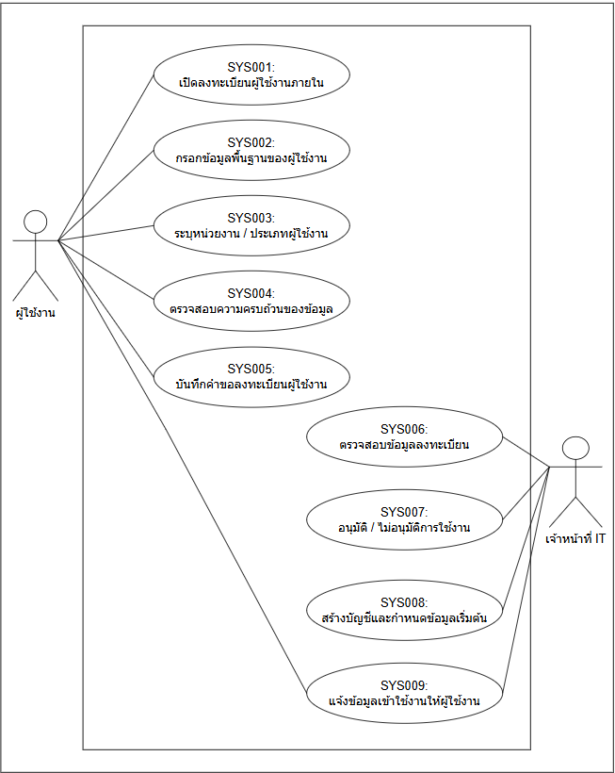
Use Case ID
Use Case Name
Actors
Preconditions
Postconditions
Flow of Events
Alternative Flow
Exceptions

Use Case ID
Use Case Name
Actors
Preconditions
Postconditions
Flow of Events
Alternative Flow
Exceptions

Use Case ID
Use Case Name
Actors
Preconditions
Postconditions
Flow of Events
Alternative Flow
Exceptions

Use Case ID
Use Case Name
Actors
Preconditions
Postconditions
Flow of Events
Alternative Flow
Exceptions

Use Case ID
Use Case Name
Actors
Preconditions
Postconditions
Flow of Events
Alternative Flow
Exceptions

Use Case ID
Use Case Name
Actors
Preconditions
Postconditions
Flow of Events
Alternative Flow
Exceptions

Use Case ID
Use Case Name
Actors
Preconditions
Postconditions
Flow of Events
Alternative Flow
Exceptions

Use Case ID
Use Case Name
Actors
Preconditions
Postconditions
Flow of Events
Alternative Flow
Exceptions

Use Case ID
Use Case Name
Actors
Preconditions
Postconditions
Flow of Events
Alternative Flow
Exceptions

2.2.1.2 คุณสมบัติระบบเข้าใช้งานสำหรับผู้ใช้งาน (User)
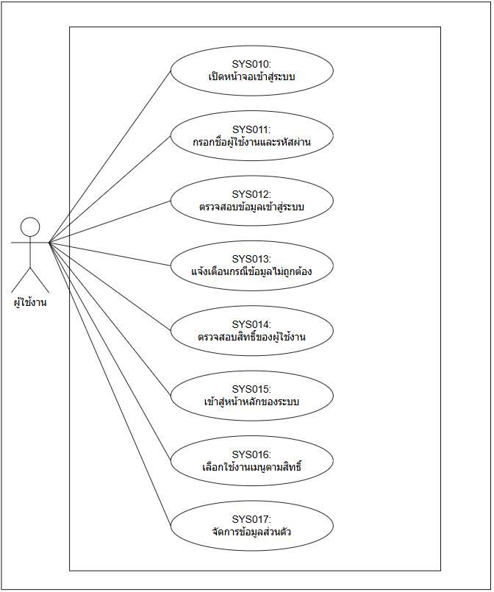

Use Case ID
Use Case Name
Actors
Preconditions
Postconditions
Flow of Events
Alternative Flow
Exceptions

Use Case ID
Use Case Name
Actors
Preconditions
Postconditions
Flow of Events
Alternative Flow
Exceptions

Use Case ID
Use Case Name
Actors
Preconditions
Postconditions
Flow of Events
Alternative Flow
Exceptions

Use Case ID
Use Case Name
Actors
Preconditions
Postconditions
Flow of Events
Alternative Flow
Exceptions

Use Case ID
Use Case Name
Actors
Preconditions
Postconditions
Flow of Events
Alternative Flow
Exceptions

Use Case ID
Use Case Name
Actors
Preconditions
Postconditions
Flow of Events
Alternative Flow
Exceptions

Use Case ID
Use Case Name
Actors
Preconditions
Postconditions
Flow of Events
Alternative Flow
Exceptions

Use Case ID
Use Case Name
Actors
Preconditions
Postconditions
Flow of Events
Alternative Flow
Exceptions

2.2.1.3 คุณสมบัติระบบจัดการข้อมูลผู้ใช้งานสำหรับผู้ดูแลระบบ (Admin)
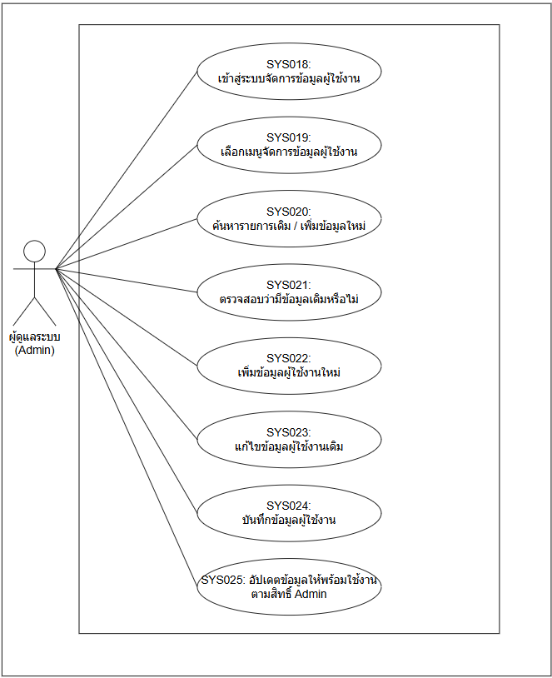
Use Case ID
Use Case Name
Actors
Preconditions
Postconditions
Flow of Events
Alternative Flow
Exceptions

Use Case ID
Use Case Name
Actors
Preconditions
Postconditions
Flow of Events
Alternative Flow
Exceptions

Use Case ID
Use Case Name
Actors
Preconditions
Postconditions
Flow of Events
Alternative Flow
Exceptions

Use Case ID
Use Case Name
Actors
Preconditions
Postconditions
Flow of Events
Alternative Flow
Exceptions

Use Case ID
Use Case Name
Actors
Preconditions
Postconditions
Flow of Events
Alternative Flow
Exceptions

Use Case ID
Use Case Name
Actors
Preconditions
Postconditions
Flow of Events
Alternative Flow
Exceptions

Use Case ID
Use Case Name
Actors
Preconditions
Postconditions
Flow of Events
Alternative Flow
Exceptions

Use Case ID
Use Case Name
Actors
Preconditions
Postconditions
Flow of Events
Alternative Flow
Exceptions

2.2.1.4 คุณสมบัติระบบจัดการข้อมูลผู้ใช้งานสำหรับผู้ดูแลระบบ (Super Admin)
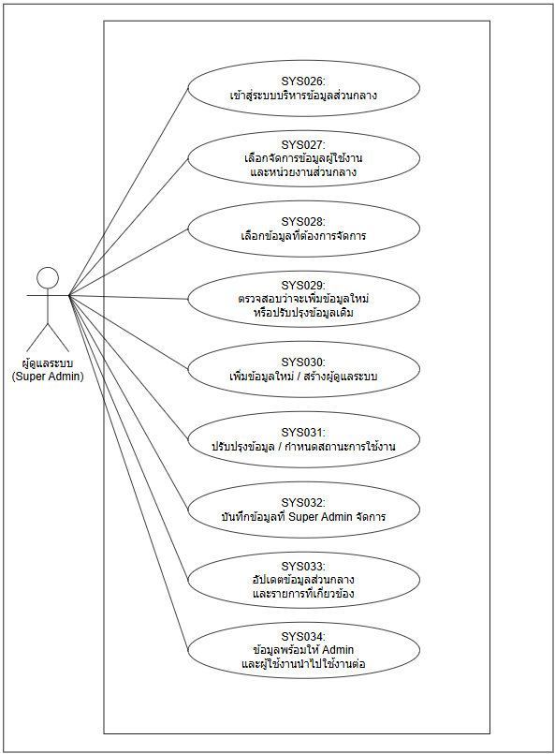

Use Case ID
Use Case Name
Actors
Preconditions
Postconditions
Flow of Events
Alternative Flow
Exceptions

Use Case ID
Use Case Name
Actors
Preconditions
Postconditions
Flow of Events
Alternative Flow
Exceptions

Use Case ID
Use Case Name
Actors
Preconditions
Postconditions
Flow of Events
Alternative Flow
Exceptions

Use Case ID
Use Case Name
Actors
Preconditions
Postconditions
Flow of Events
Alternative Flow
Exceptions

Use Case ID
Use Case Name
Actors
Preconditions
Postconditions
Flow of Events
Alternative Flow
Exceptions

Use Case ID
Use Case Name
Actors
Preconditions
Postconditions
Flow of Events
Alternative Flow
Exceptions

Use Case ID
Use Case Name
Actors
Preconditions
Postconditions
Flow of Events
Alternative Flow
Exceptions

Use Case ID
Use Case Name
Actors
Preconditions
Postconditions
Flow of Events
Alternative Flow
Exceptions

Use Case ID
Use Case Name
Actors
Preconditions
Postconditions
Flow of Events
Alternative Flow
Exceptions

2.2.1.5 คุณสมบัติระบบบริหารจัดการสิทธิ์สำหรับการใช้งานให้กับผู้ใช้งานในแต่ละระดับสิทธิ์
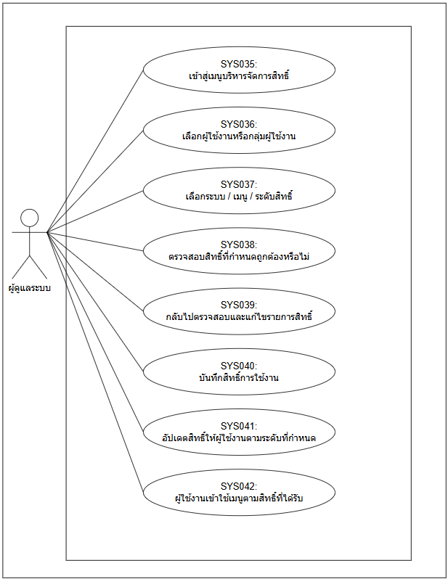

Use Case ID
Use Case Name
Actors
Preconditions
Postconditions
Flow of Events
Alternative Flow
Exceptions

Use Case ID
Use Case Name
Actors
Preconditions
Postconditions
Flow of Events
Alternative Flow
Exceptions

Use Case ID
Use Case Name
Actors
Preconditions
Postconditions
Flow of Events
Alternative Flow
Exceptions

Use Case ID
Use Case Name
Actors
Preconditions
Postconditions
Flow of Events
Alternative Flow
Exceptions

Use Case ID
Use Case Name
Actors
Preconditions
Postconditions
Flow of Events
Alternative Flow
Exceptions

Use Case ID
Use Case Name
Actors
Preconditions
Postconditions
Flow of Events
Alternative Flow
Exceptions

Use Case ID
Use Case Name
Actors
Preconditions
Postconditions
Flow of Events
Alternative Flow
Exceptions

Use Case ID
Use Case Name
Actors
Preconditions
Postconditions
Flow of Events
Alternative Flow
Exceptions

2.2.1.6 คุณสมบัติระบบรายงานข้อมูลผู้ใช้งาน
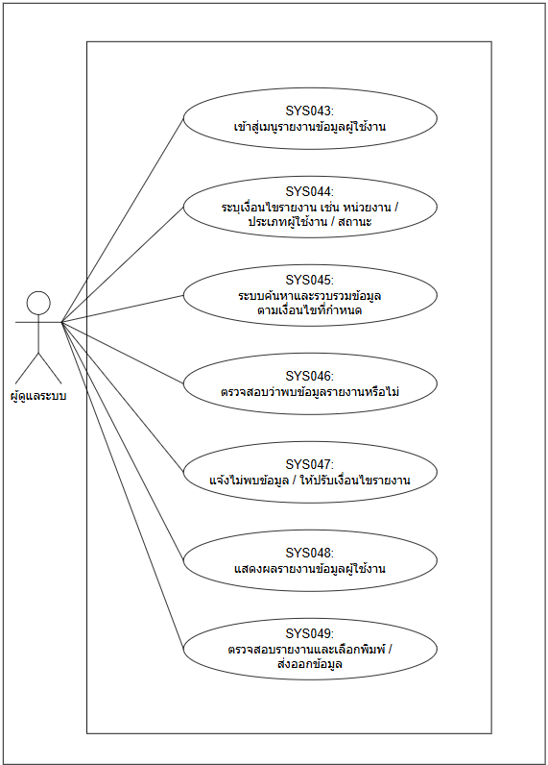

Use Case ID
Use Case Name
Actors
Preconditions
Postconditions
Flow of Events
Alternative Flow
Exceptions

Use Case ID
Use Case Name
Actors
Preconditions
Postconditions
Flow of Events
Alternative Flow
Exceptions

Use Case ID
Use Case Name
Actors
Preconditions
Postconditions
Flow of Events
Alternative Flow
Exceptions

Use Case ID
Use Case Name
Actors
Preconditions
Postconditions
Flow of Events
Alternative Flow
Exceptions

Use Case ID
Use Case Name
Actors
Preconditions
Postconditions
Flow of Events
Alternative Flow
Exceptions

Use Case ID
Use Case Name
Actors
Preconditions
Postconditions
Flow of Events
Alternative Flow
Exceptions

Use Case ID
Use Case Name
Actors
Preconditions
Postconditions
Flow of Events
Alternative Flow
Exceptions

2.2.2 แผนภาพกระบวนงานระบบรองรับการขับเคลื่อนกระบวนงาน

2.2.2.1 แผนภาพระบบเผยแพร่ประชาสัมพันธ์ข้อมูลให้หน่วยงานทราบ
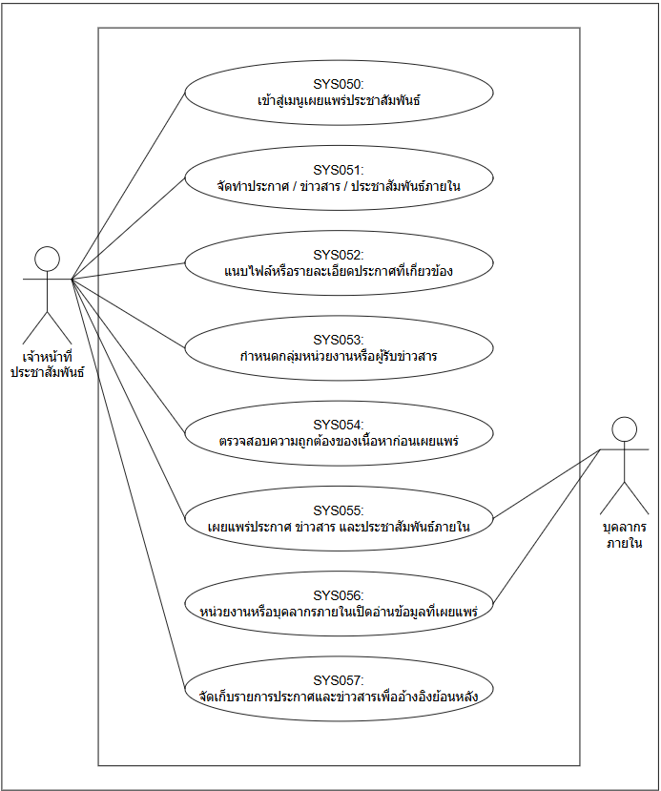

Use Case ID
Use Case Name
Actors
Preconditions
Postconditions
Flow of Events
Alternative Flow
Exceptions

Use Case ID
Use Case Name
Actors
Preconditions
Postconditions
Flow of Events
Alternative Flow
Exceptions

Use Case ID
Use Case Name
Actors
Preconditions
Postconditions
Flow of Events
Alternative Flow
Exceptions

Use Case ID
Use Case Name
Actors
Preconditions
Postconditions
Flow of Events
Alternative Flow
Exceptions

Use Case ID
Use Case Name
Actors
Preconditions
Postconditions
Flow of Events
Alternative Flow
Exceptions

Use Case ID
Use Case Name
Actors
Preconditions
Postconditions
Flow of Events
Alternative Flow
Exceptions

Use Case ID
Use Case Name
Actors
Preconditions
Postconditions
Flow of Events
Alternative Flow
Exceptions

Use Case ID
Use Case Name
Actors
Preconditions
Postconditions
Flow of Events
Alternative Flow
Exceptions

2.2.2.2 แผนภาพระบบถาม-ตอบ
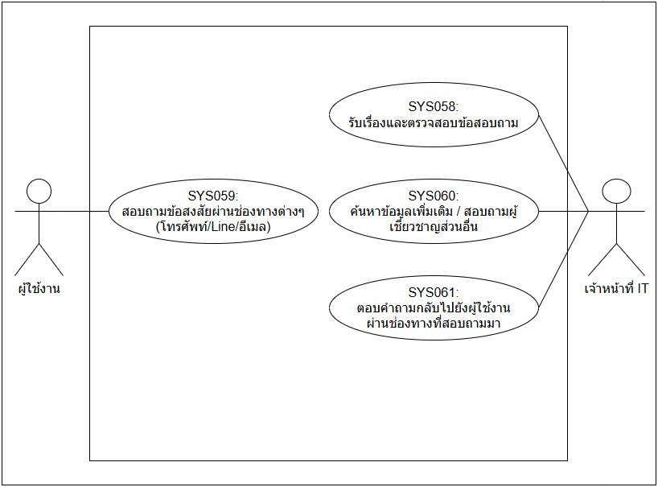
Use Case ID
Use Case Name
Actors
Preconditions
Postconditions
Flow of Events
Alternative Flow
Exceptions

Use Case ID
Use Case Name
Actors
Preconditions
Postconditions
Flow of Events
Alternative Flow
Exceptions

Use Case ID
Use Case Name
Actors
Preconditions
Postconditions
Flow of Events
Alternative Flow
Exceptions

Use Case ID
Use Case Name
Actors
Preconditions
Postconditions
Flow of Events
Alternative Flow
Exceptions

2.2.2.3 แผนภาพระบบแจ้งปัญหาการใช้งานระบบ
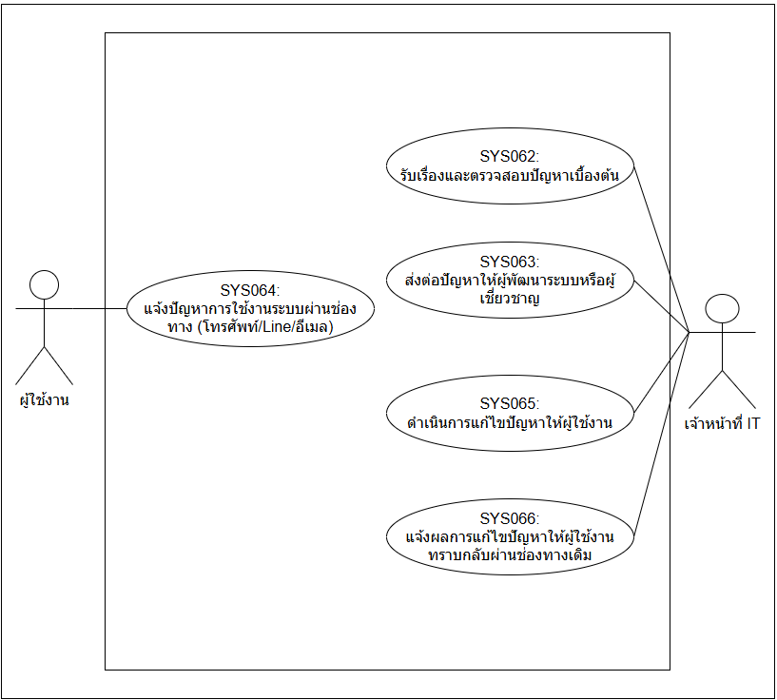
Use Case ID
Use Case Name
Actors
Preconditions
Postconditions
Flow of Events
Alternative Flow
Exceptions

Use Case ID
Use Case Name
Actors
Preconditions
Postconditions
Flow of Events
Alternative Flow
Exceptions

Use Case ID
Use Case Name
Actors
Preconditions
Postconditions
Flow of Events
Alternative Flow
Exceptions

Use Case ID
Use Case Name
Actors
Preconditions
Postconditions
Flow of Events
Alternative Flow
Exceptions

Use Case ID
Use Case Name
Actors
Preconditions
Postconditions
Flow of Events
Alternative Flow
Exceptions

2.2.2.4 แผนภาพระบบสมุดโทรศัพท์
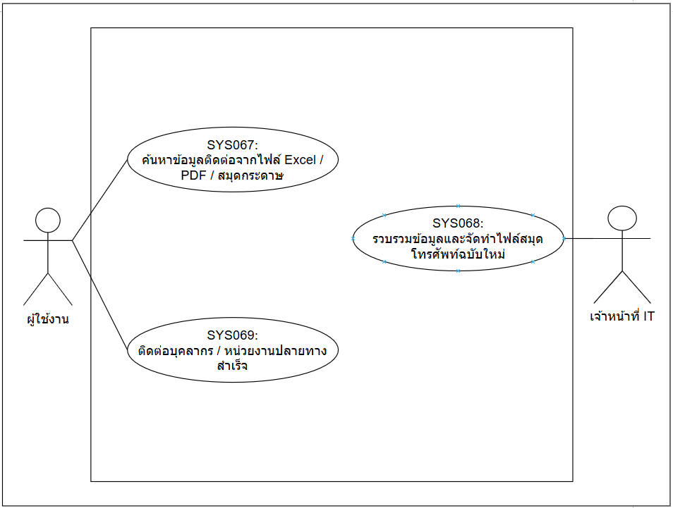
Use Case ID
Use Case Name
Actors
Preconditions
Postconditions
Flow of Events
Alternative Flow
Exceptions

Use Case ID
Use Case Name
Actors
Preconditions
Postconditions
Flow of Events
Alternative Flow
Exceptions

Use Case ID
Use Case Name
Actors
Preconditions
Postconditions
Flow of Events
Alternative Flow
Exceptions

2.2.3 แผนภาพกระบวนงานระบบประชาสัมพันธ์

2.2.3.1 แผนภาพระบบบแจ้งข่าวสารสาธารณะ สามารถจัดหมวดหมู่ข่าวสารได้
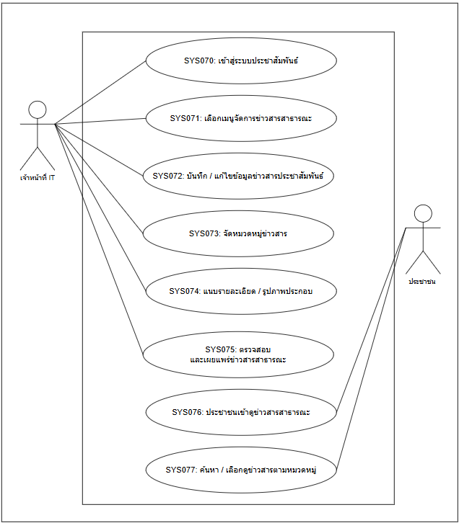
Use Case ID
Use Case Name
Actors
Preconditions
Postconditions
Flow of Events
Alternative Flow
Exceptions

Use Case ID
Use Case Name
Actors
Preconditions
Postconditions
Flow of Events
Alternative Flow
Exceptions

Use Case ID
Use Case Name
Actors
Preconditions
Postconditions
Flow of Events
Alternative Flow
Exceptions

Use Case ID
Use Case Name
Actors
Preconditions
Postconditions
Flow of Events
Alternative Flow
Exceptions

Use Case ID
Use Case Name
Actors
Preconditions
Postconditions
Flow of Events
Alternative Flow
Exceptions

Use Case ID
Use Case Name
Actors
Preconditions
Postconditions
Flow of Events
Alternative Flow
Exceptions

Use Case ID
Use Case Name
Actors
Preconditions
Postconditions
Flow of Events
Alternative Flow
Exceptions

Use Case ID
Use Case Name
Actors
Preconditions
Postconditions
Flow of Events
Alternative Flow
Exceptions

2.2.4 แผนภาพกระบวนงานระบบบริหารจัดการฐานข้อมูลกลาง

2.2.4.1 แผนภาพกระบวนงานบริหารจัดการข้อมูลหน่วยงานได้
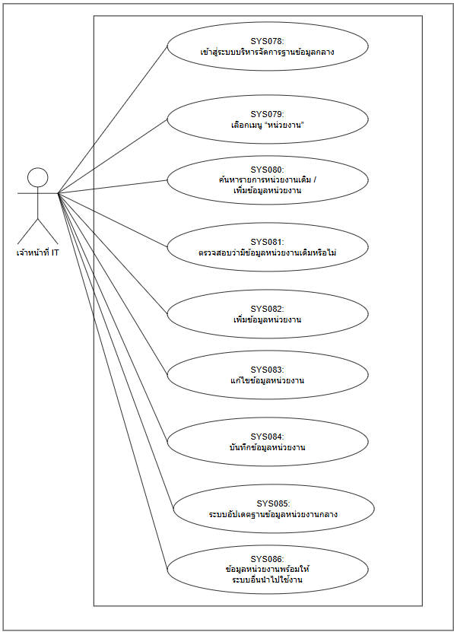
Use Case ID
Use Case Name
Actors
Preconditions
Postconditions
Flow of Events
Alternative Flow
Exceptions

Use Case ID
Use Case Name
Actors
Preconditions
Postconditions
Flow of Events
Alternative Flow
Exceptions

Use Case ID
Use Case Name
Actors
Preconditions
Postconditions
Flow of Events
Alternative Flow
Exceptions

Use Case ID
Use Case Name
Actors
Preconditions
Postconditions
Flow of Events
Alternative Flow
Exceptions

Use Case ID
Use Case Name
Actors
Preconditions
Postconditions
Flow of Events
Alternative Flow
Exceptions

Use Case ID
Use Case Name
Actors
Preconditions
Postconditions
Flow of Events
Alternative Flow
Exceptions

Use Case ID
Use Case Name
Actors
Preconditions
Postconditions
Flow of Events
Alternative Flow
Exceptions

Use Case ID
Use Case Name
Actors
Preconditions
Postconditions
Flow of Events
Alternative Flow
Exceptions

Use Case ID
Use Case Name
Actors
Preconditions
Postconditions
Flow of Events
Alternative Flow
Exceptions

2.2.4.2 แผนภาพกระบวนงานบริหารจัดการข้อมูลผู้ใช้งานได้
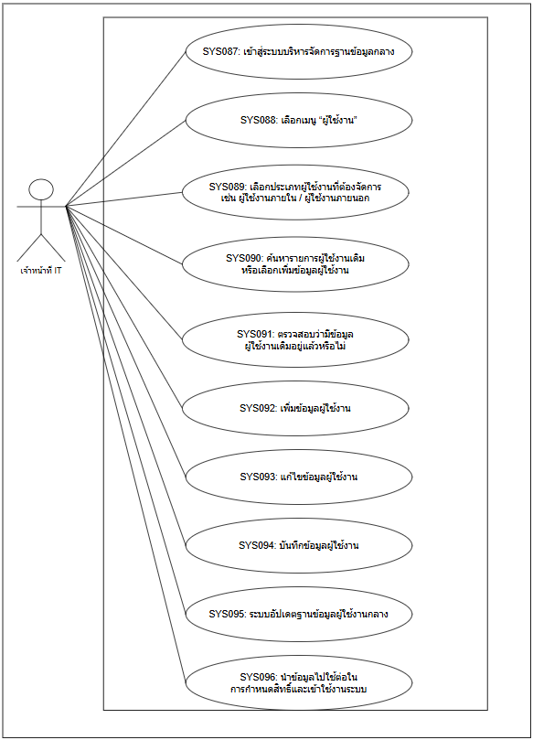
Use Case ID
Use Case Name
Actors
Preconditions
Postconditions
Flow of Events
Alternative Flow
Exceptions

Use Case ID
Use Case Name
Actors
Preconditions
Postconditions
Flow of Events
Alternative Flow
Exceptions

Use Case ID
Use Case Name
Actors
Preconditions
Postconditions
Flow of Events
Alternative Flow
Exceptions

Use Case ID
Use Case Name
Actors
Preconditions
Postconditions
Flow of Events
Alternative Flow
Exceptions

Use Case ID
Use Case Name
Actors
Preconditions
Postconditions
Flow of Events
Alternative Flow
Exceptions

Use Case ID
Use Case Name
Actors
Preconditions
Postconditions
Flow of Events
Alternative Flow
Exceptions

Use Case ID
Use Case Name
Actors
Preconditions
Postconditions
Flow of Events
Alternative Flow
Exceptions

Use Case ID
Use Case Name
Actors
Preconditions
Postconditions
Flow of Events
Alternative Flow
Exceptions

Use Case ID
Use Case Name
Actors
Preconditions
Postconditions
Flow of Events
Alternative Flow
Exceptions

Use Case ID
Use Case Name
Actors
Preconditions
Postconditions
Flow of Events
Alternative Flow
Exceptions

2.2.4.3 แผนภาพกระบวนงานบริหารจัดการประเภทตำแหน่งได้
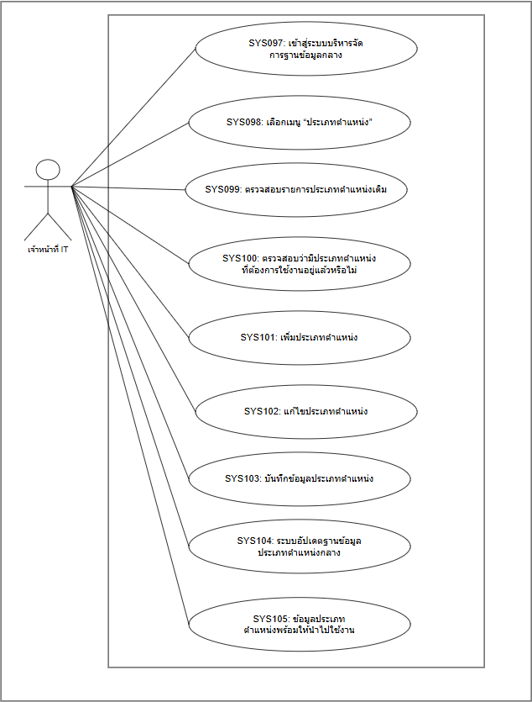

Use Case ID
Use Case Name
Actors
Preconditions
Postconditions
Flow of Events
Alternative Flow
Exceptions

Use Case ID
Use Case Name
Actors
Preconditions
Postconditions
Flow of Events
Alternative Flow
Exceptions

Use Case ID
Use Case Name
Actors
Preconditions
Postconditions
Flow of Events
Alternative Flow
Exceptions

Use Case ID
Use Case Name
Actors
Preconditions
Postconditions
Flow of Events
Alternative Flow
Exceptions

Use Case ID
Use Case Name
Actors
Preconditions
Postconditions
Flow of Events
Alternative Flow
Exceptions

Use Case ID
Use Case Name
Actors
Preconditions
Postconditions
Flow of Events
Alternative Flow
Exceptions

Use Case ID
Use Case Name
Actors
Preconditions
Postconditions
Flow of Events
Alternative Flow
Exceptions

Use Case ID
Use Case Name
Actors
Preconditions
Postconditions
Flow of Events
Alternative Flow
Exceptions

Use Case ID
Use Case Name
Actors
Preconditions
Postconditions
Flow of Events
Alternative Flow
Exceptions

2.2.4.4 แผนภาพกระบวนงานบริหารจัดการข้อมูลอื่นๆ ตามที่สำนักงาน ป.ป.ท. กำหนด
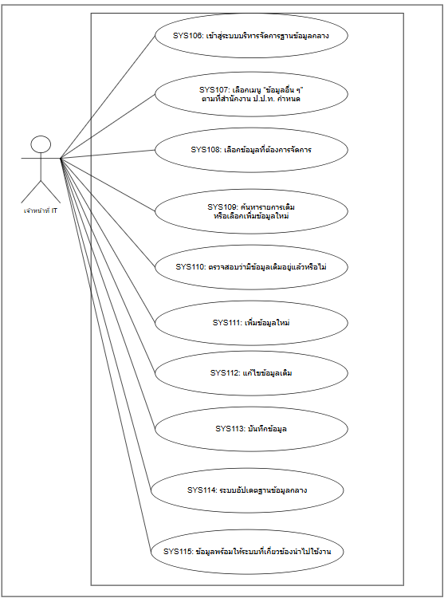

Use Case ID
Use Case Name
Actors
Preconditions
Postconditions
Flow of Events
Alternative Flow
Exceptions

Use Case ID
Use Case Name
Actors
Preconditions
Postconditions
Flow of Events
Alternative Flow
Exceptions

Use Case ID
Use Case Name
Actors
Preconditions
Postconditions
Flow of Events
Alternative Flow
Exceptions

Use Case ID
Use Case Name
Actors
Preconditions
Postconditions
Flow of Events
Alternative Flow
Exceptions

Use Case ID
Use Case Name
Actors
Preconditions
Postconditions
Flow of Events
Alternative Flow
Exceptions

Use Case ID
Use Case Name
Actors
Preconditions
Postconditions
Flow of Events
Alternative Flow
Exceptions

Use Case ID
Use Case Name
Actors
Preconditions
Postconditions
Flow of Events
Alternative Flow
Exceptions

Use Case ID
Use Case Name
Actors
Preconditions
Postconditions
Flow of Events
Alternative Flow
Exceptions

Use Case ID
Use Case Name
Actors
Preconditions
Postconditions
Flow of Events
Alternative Flow
Exceptions

Use Case ID
Use Case Name
Actors
Preconditions
Postconditions
Flow of Events
Alternative Flow
Exceptions

2.2.4.5 แผนภาพกระบวนงานเผยแพร่ข้อมูลผ่าน API ในชุดข้อมูลที่กำหนดได้
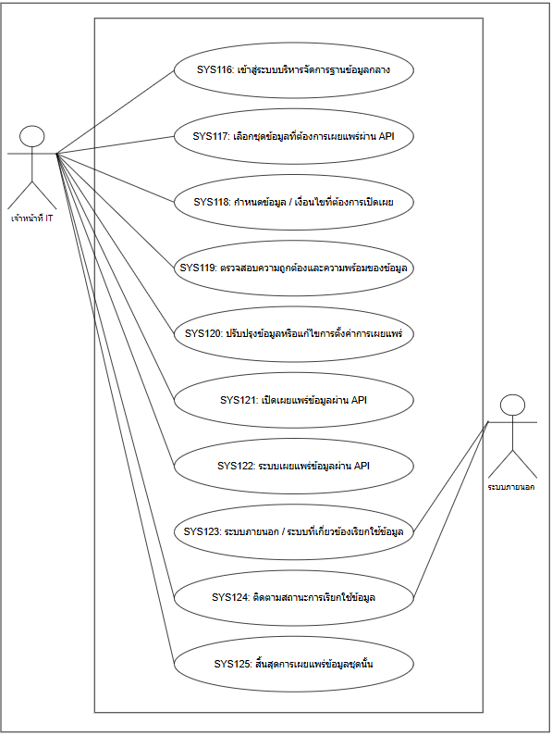
Use Case ID
Use Case Name
Actors
Preconditions
Postconditions
Flow of Events
Alternative Flow
Exceptions

Use Case ID
Use Case Name
Actors
Preconditions
Postconditions
Flow of Events
Alternative Flow
Exceptions

Use Case ID
Use Case Name
Actors
Preconditions
Postconditions
Flow of Events
Alternative Flow
Exceptions

Use Case ID
Use Case Name
Actors
Preconditions
Postconditions
Flow of Events
Alternative Flow
Exceptions

Use Case ID
Use Case Name
Actors
Preconditions
Postconditions
Flow of Events
Alternative Flow
Exceptions

Use Case ID
Use Case Name
Actors
Preconditions
Postconditions
Flow of Events
Alternative Flow
Exceptions

Use Case ID
Use Case Name
Actors
Preconditions
Postconditions
Flow of Events
Alternative Flow
Exceptions

Use Case ID
Use Case Name
Actors
Preconditions
Postconditions
Flow of Events
Alternative Flow
Exceptions

Use Case ID
Use Case Name
Actors
Preconditions
Postconditions
Flow of Events
Alternative Flow
Exceptions

Use Case ID
Use Case Name
Actors
Preconditions
Postconditions
Flow of Events
Alternative Flow
Exceptions

2.2.4.6 แผนภาพกระบวนงานบริหารจัดการกลุ่มระบบงานได้
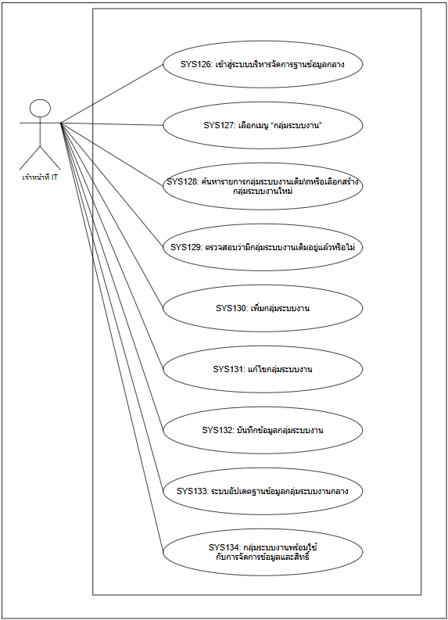
Use Case ID
Use Case Name
Actors
Preconditions
Postconditions
Flow of Events
Alternative Flow
Exceptions

Use Case ID
Use Case Name
Actors
Preconditions
Postconditions
Flow of Events
Alternative Flow
Exceptions

Use Case ID
Use Case Name
Actors
Preconditions
Postconditions
Flow of Events
Alternative Flow
Exceptions

Use Case ID
Use Case Name
Actors
Preconditions
Postconditions
Flow of Events
Alternative Flow
Exceptions

Use Case ID
Use Case Name
Actors
Preconditions
Postconditions
Flow of Events
Alternative Flow
Exceptions

Use Case ID
Use Case Name
Actors
Preconditions
Postconditions
Flow of Events
Alternative Flow
Exceptions

Use Case ID
Use Case Name
Actors
Preconditions
Postconditions
Flow of Events
Alternative Flow
Exceptions

Use Case ID
Use Case Name
Actors
Preconditions
Postconditions
Flow of Events
Alternative Flow
Exceptions

Use Case ID
Use Case Name
Actors
Preconditions
Postconditions
Flow of Events
Alternative Flow
Exceptions

2.2.5 แผนภาพกระบวนงานระบบบันทึกเหตุการณ์ในระบบ (logs)
2.2.5.1 แผนภาพกระบวนงานการจัดเก็บเหตุการณ์ตามที่กำหนด จัดกลุ่มประเภทเหตุการณ์ได้
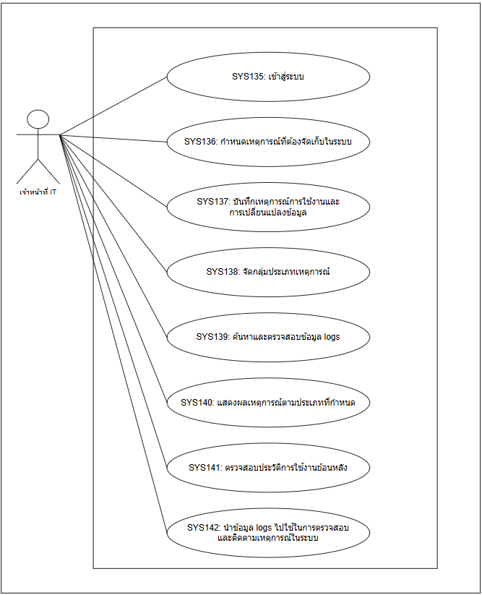
Use Case ID
Use Case Name
Actors
Preconditions
Postconditions
Flow of Events
Alternative Flow
Exceptions

Use Case ID
Use Case Name
Actors
Preconditions
Postconditions
Flow of Events
Alternative Flow
Exceptions

Use Case ID
Use Case Name
Actors
Preconditions
Postconditions
Flow of Events
Alternative Flow
Exceptions

Use Case ID
Use Case Name
Actors
Preconditions
Postconditions
Flow of Events
Alternative Flow
Exceptions

Use Case ID
Use Case Name
Actors
Preconditions
Postconditions
Flow of Events
Alternative Flow
Exceptions

Use Case ID
Use Case Name
Actors
Preconditions
Postconditions
Flow of Events
Alternative Flow
Exceptions

Use Case ID
Use Case Name
Actors
Preconditions
Postconditions
Flow of Events
Alternative Flow
Exceptions

Use Case ID
Use Case Name
Actors
Preconditions
Postconditions
Flow of Events
Alternative Flow
Exceptions

2.2.6 แผนภาพกระบวนงานระบบสามารถลงลายมือชื่อดิจิทัล (Digital Signature)
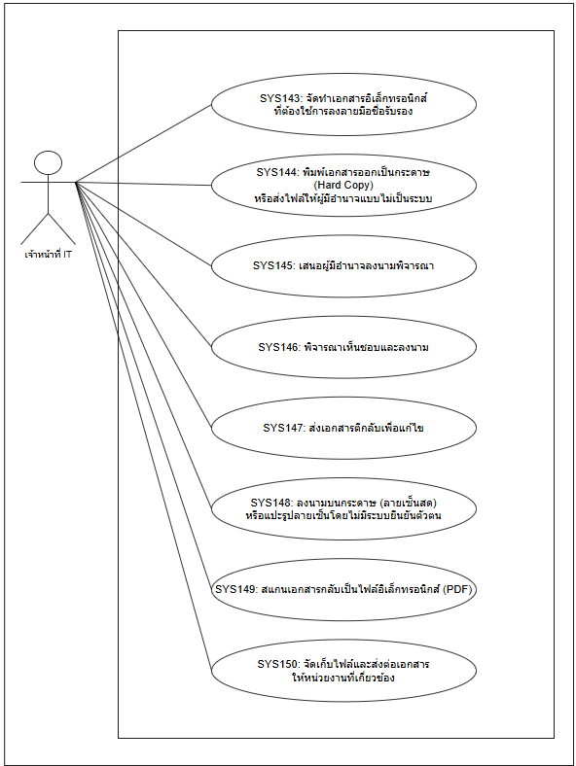
Use Case ID
Use Case Name
Actors
Preconditions
Postconditions
Flow of Events
Alternative Flow
Exceptions

Use Case ID
Use Case Name
Actors
Preconditions
Postconditions
Flow of Events
Alternative Flow
Exceptions

Use Case ID
Use Case Name
Actors
Preconditions
Postconditions
Flow of Events
Alternative Flow
Exceptions

Use Case ID
Use Case Name
Actors
Preconditions
Postconditions
Flow of Events
Alternative Flow
Exceptions

Use Case ID
Use Case Name
Actors
Preconditions
Postconditions
Flow of Events
Alternative Flow
Exceptions

Use Case ID
Use Case Name
Actors
Preconditions
Postconditions
Flow of Events
Alternative Flow
Exceptions

Use Case ID
Use Case Name
Actors
Preconditions
Postconditions
Flow of Events
Alternative Flow
Exceptions

Use Case ID
Use Case Name
Actors
Preconditions
Postconditions
Flow of Events
Alternative Flow
Exceptions

2.3 ความต้องการของระบบ (TO-BE)
แสดงแผนภาพ Activity Diagram ของระบบงาน (TO-BE) และความต้องการของระบบ
2.3.1 แผนภาพกระบวนงานระบบบริหารจัดการสิทธิ์และข้อมูลผู้ใช้งานระบบที่เป็นบุคลากรภายในสำนักงาน ป.ป.ท. ซึ่งประกอบด้วยระบบย่อยเป็นอย่างน้อยดังต่อไปนี้

2.3.1.1 ระบบลงทะเบียนผู้ใช้งาน
1) มีช่องทางการลงทะเบียน
2) สามารถพิจรณาอนุมัติการลงทะเบียนได้
3) สามารถยืนยันตัวตนกับบัตรประชาชนอิเล็กทรอนิกส์ (ThaiD) ได้เป็นอย่างน้อย
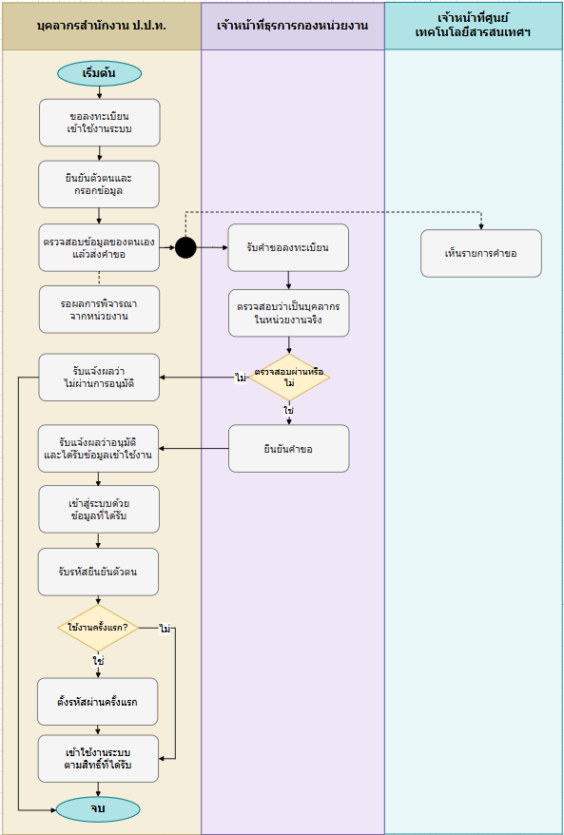
ฟังก์ชันหลักที่ระบบใหม่ต้องมี (Must-Have)
(ระบุเป็นข้อ ๆ)
ฟังก์ชันรองที่ควรมี (Should-Have)
ฟังก์ชันที่ไม่ต้องการ (Won’t-Have)
(เพื่อกำหนดขอบเขตให้ชัด)
Workflow / Business Rules ใหม่
(เงื่อนไขการอนุมัติ, สิทธิ์, ลำดับงาน)
รายการฟังก์ชันต้องตรวจตาม TOR (Checklist)
Input – ข้อมูลที่รับเข้าสู่ระบบ
(แหล่งที่มา, รูปแบบ, ความถี่)
Output – ข้อมูล/รายงานที่ระบบต้องผลิต
(รูปแบบ, ผู้รับ, ความถี่)
ข้อมูลส่วนบุคคล (Personal Data) ตาม PDPA (ประเภท: ทั่วไป/อ่อนไหว, ฐานในการประมวลผล)
ข้อมูลย้อนหลังที่ต้อง Migrate
(ปริมาณ, ระบบต้นทาง, ปีย้อนหลัง)
Master Data ที่ใช้ร่วมกับระบบอื่น
ระบบ/หน่วยงานภายในที่ต้องเชื่อมโยง
ระบบ/หน่วยงานภายนอกที่ต้องเชื่อมโยง
รูปแบบการเชื่อมโยง
(REST API, File Exchange, Real-time, Batch)
ข้อตกลงการแลกเปลี่ยนข้อมูล
(Data Sharing Agreement) (สถานะ, ผู้รับผิดชอบ)
รายงานที่ต้องการ (ชื่อรายงาน, ผู้รับ, ความถี่, รูปแบบ Word/Excel/PDF)
เกณฑ์การแจ้งเตือน (Threshold/Alert)
ช่องทางการแจ้งเตือน ☐ Email ☐ SMS ☐ Line ☐ Push ☐ In-App
เหตุการณ์ที่ต้องแจ้งเตือน (Trigger Events)
กลุ่มผู้รับการแจ้งเตือน
บทบาท (Roles) ในระบบนี้
ข้อกำหนดด้านการ Authenticate
(MFA, ThaiD, OTP)
ข้อมูลที่ต้องเข้ารหัส/ปกปิด
(Field-level Encryption / Masking)
Audit Log ที่ต้องการเก็บ
Scalability (การขยายในอนาคต 1–3 ปี)
Usability / UX
(ภาษา, Accessibility WCAG 2.1, Mobile-first)
ลำดับความสำคัญรวม
(Overall Priority – MoSCoW)
☐ Must ☐ Should ☐ Could ☐ Won’t
ความเสี่ยงเฉพาะของระบบงานนี้
(เทคนิค, กฎหมาย, การยอมรับของผู้ใช้)
ประเด็นที่ต้องตัดสินใจต่อ
(Decision Maker, Due Date)
เอกสาร/ตัวอย่างที่ต้องขอเพิ่มเติม

2.3.1.2 คุณสมบัติระบบเข้าใช้งานสำหรับผู้ใช้งาน (User) ดังนี้
1) สามารถกำหนดการเปลี่ยนแปลงรหัสเข้าใช้งานได้ (Force Password Change)
2) มีช่องทางการเข้าใช้งาน
3) มีฟังก์ชั่นการลืมรหัสผ่าน
4) สามารถเข้าใช้งานระบบได้ ทั้งแบบ username/password หรือ ThaiD เป็นอย่างน้อย
5) สามารถจัดการข้อมูลส่วนตัวได้
6) สามารถขอแก้ไขข้อมูลหน่วยงาน
7) สามารถขอแก้ไขสิทธิการใช้งานได้
8) สามารถกำหนดบทบาทหน้าที่ หรือหน่วยงานที่รับผิดชอบได้
9) มีการเก็บประวัติการเข้าใช้งานผู้ดูแลสามารถติดตามประวัติการเข้าใช้งานในระบบ ของผู้ใช้งานแต่ละคนได้ (log report) โดยสามารถกรองการแสดงผลข้อมูลเพื่อง่าย ต่อการสืบค้นในประเด็นต่างๆ และจัดทำเป็นรายงานได้

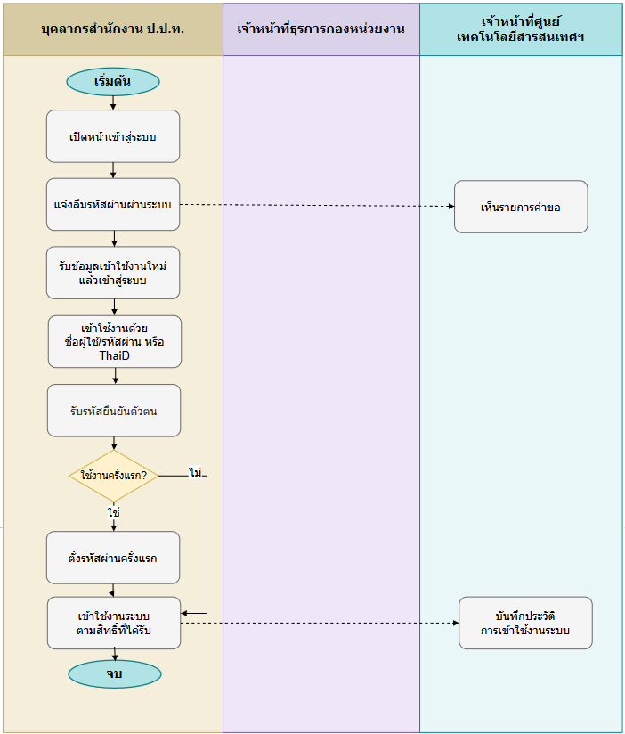
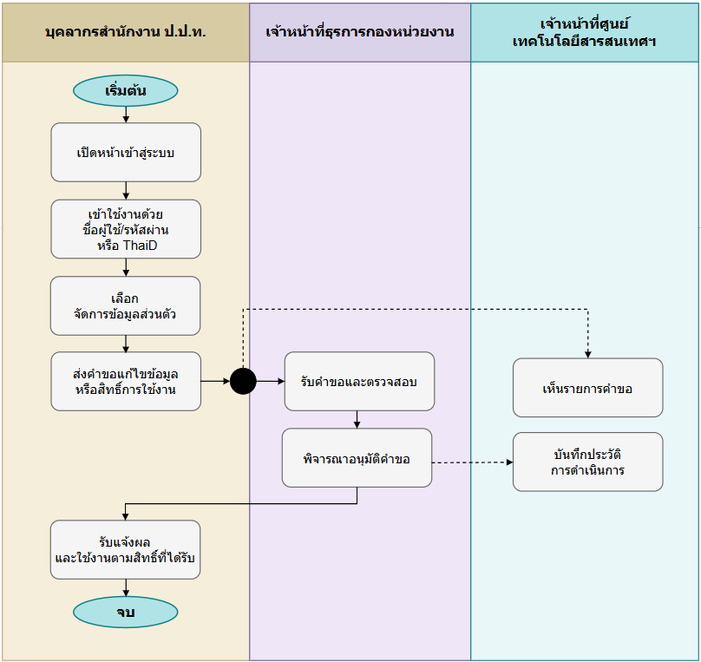
หมายเหตุ : โฟลว์ขั้นตอนการทำงานจะมีข้อดังนี้
1) สามารถกำหนดการเปลี่ยนแปลงรหัสเข้าใช้งานได้ (Force Password Change)
2) มีช่องทางการเข้าใช้งาน
3) มีฟังก์ชั่นการลืมรหัสผ่าน
4) สามารถเข้าใช้งานระบบได้ ทั้งแบบ username/password หรือ ThaiD เป็นอย่างน้อย
9) มีการเก็บประวัติการเข้าใช้งานผู้ดูแลสามารถติดตามประวัติการเข้าใช้งานในระบบ ของผู้ใช้งานแต่ละคนได้ (log report) โดยสามารถกรองการแสดงผลข้อมูลเพื่อง่าย ต่อการสืบค้นในประเด็นต่างๆ และจัดทำเป็นรายงานได้


หมายเหตุ : โฟลว์ขั้นตอนการทำงานจะมีข้อดังนี้
5) สามารถจัดการข้อมูลส่วนตัวได้
7) สามารถขอแก้ไขสิทธิการใช้งานได้
8) สามารถกำหนดบทบาทหน้าที่ หรือหน่วยงานที่รับผิดชอบได้

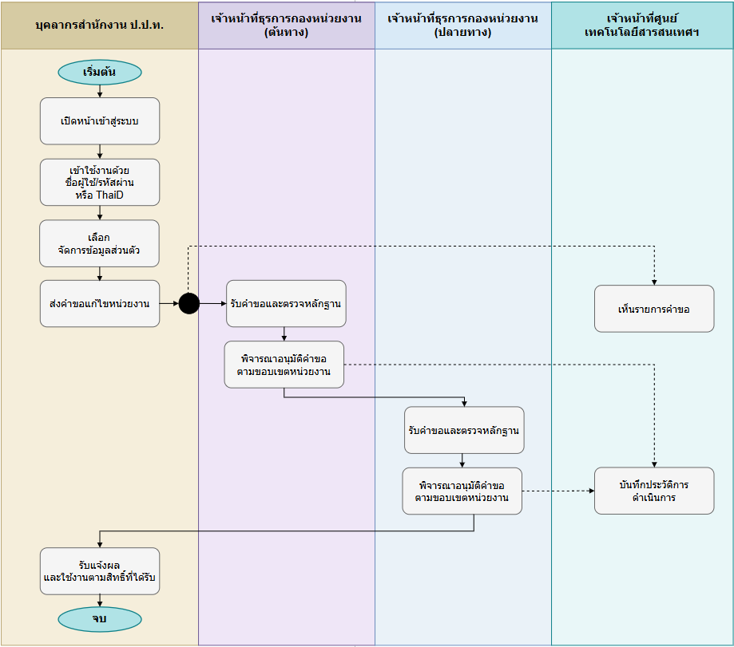

หมายเหตุ : โฟลว์ขั้นตอนการทำงานจะมีข้อดังนี้
6) สามารถขอแก้ไขข้อมูลหน่วยงาน


ฟังก์ชันหลักที่ระบบใหม่ต้องมี (Must-Have)
(ระบุเป็นข้อ ๆ)
ฟังก์ชันรองที่ควรมี (Should-Have)
ฟังก์ชันที่ไม่ต้องการ (Won't-Have)
(เพื่อกำหนดขอบเขตให้ชัด)
Workflow / Business Rules ใหม่
(เงื่อนไขการอนุมัติ, สิทธิ์, ลำดับงาน)
รายการฟังก์ชันต้องตรวจตาม TOR (Checklist)
Input – ข้อมูลที่รับเข้าสู่ระบบ
(แหล่งที่มา, รูปแบบ, ความถี่)
Output – ข้อมูล/รายงานที่ระบบต้องผลิต
(รูปแบบ, ผู้รับ, ความถี่)
ข้อมูลส่วนบุคคล (Personal Data) ตาม PDPA (ประเภท: ทั่วไป/อ่อนไหว, ฐานในการประมวลผล)
ข้อมูลย้อนหลังที่ต้อง Migrate
(ปริมาณ, ระบบต้นทาง, ปีย้อนหลัง)
Master Data ที่ใช้ร่วมกับระบบอื่น
ระบบ/หน่วยงานภายในที่ต้องเชื่อมโยง
ระบบ/หน่วยงานภายนอกที่ต้องเชื่อมโยง
รูปแบบการเชื่อมโยง
(REST API, File Exchange, Real-time, Batch)
ข้อตกลงการแลกเปลี่ยนข้อมูล
(Data Sharing Agreement) (สถานะ, ผู้รับผิดชอบ)
รายงานที่ต้องการ (ชื่อรายงาน, ผู้รับ, ความถี่, รูปแบบ Word/Excel/PDF)
เกณฑ์การแจ้งเตือน (Threshold/Alert)
ช่องทางการแจ้งเตือน ☐ Email ☐ SMS ☐ Line ☐ Push ☐ In-App
เหตุการณ์ที่ต้องแจ้งเตือน (Trigger Events)
กลุ่มผู้รับการแจ้งเตือน
บทบาท (Roles) ในระบบนี้
ข้อกำหนดด้านการ Authenticate
(MFA, ThaiD, OTP)
ข้อมูลที่ต้องเข้ารหัส/ปกปิด
(Field-level Encryption / Masking)
Audit Log ที่ต้องการเก็บ
Scalability (การขยายในอนาคต 1–3 ปี)
Usability / UX
(ภาษา, Accessibility WCAG 2.1, Mobile-first)
ลำดับความสำคัญรวม
(Overall Priority – MoSCoW)
☐ Must ☐ Should ☐ Could ☐ Won't
ความเสี่ยงเฉพาะของระบบงานนี้
(เทคนิค, กฎหมาย, การยอมรับของผู้ใช้)
ประเด็นที่ต้องตัดสินใจต่อ
(Decision Maker, Due Date)
เอกสาร/ตัวอย่างที่ต้องขอเพิ่มเติม

2.3.1.3 คุณสมบัติระบบจัดการข้อมูลผู้ใช้งานสำหรับผู้ดูแลระบบ (Admin) ดังนี้
1) สามารถกำหนดสถานะผู้ใช้งานได้ (Active/Inactive)
2) สามารถบริหารจัดการรหัสผ่านผู้ใช้งาน ในกรณีที่ผู้ใช้งานลืมรหัสเข้าใช้งานระบบได้
3) อนุมัติการลงทะเบียน
4) อนุมัติการขอแก้ไขหน่วยงาน
5) อนุมัติการขอแก้ไขสิทธิ
6) สามารถบริหารจัดการข้อมูลผู้ใช้งานได้
7) สามารถบริหารจัดการข้อมูลหน่วยงาน
8) สามารถบริหารจัดการสิทธิผู้ใช้งานได้
9) สามารถสร้างหน้าที่รับผิดชอบ (Role) ได้ เพื่อกำหนดหน้าที่รับผิดชอบเดียวกันให้ผู้ใช้หลายคนได้ และผู้ใช้แต่ละคนสามารถมีได้หลายหน้าที่รับผิดชอบ
10) สามารถกำหนดข้อมูลระบบงาน/โปรแกรม เพิ่มเติมได้

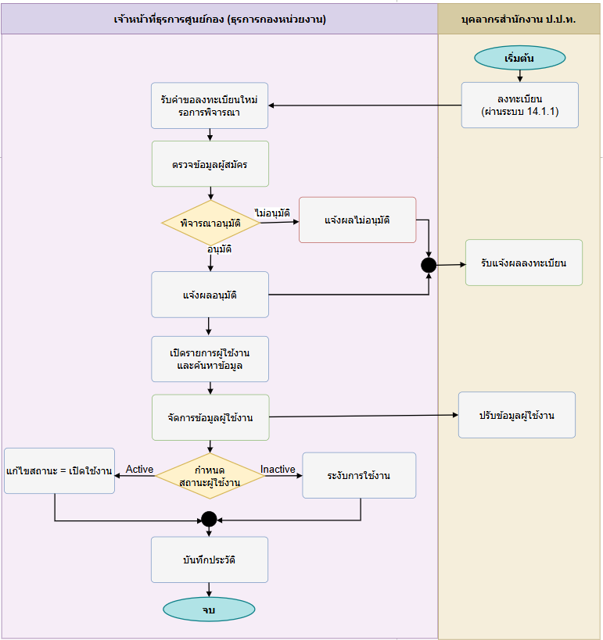
หมายเหตุ : โฟลว์ขั้นตอนการทำงานจะมีข้อดังนี้
1) สามารถกำหนดสถานะผู้ใช้งานได้ (Active/Inactive)
3) อนุมัติการลงทะเบียน
6) สามารถบริหารจัดการข้อมูลผู้ใช้งานได้

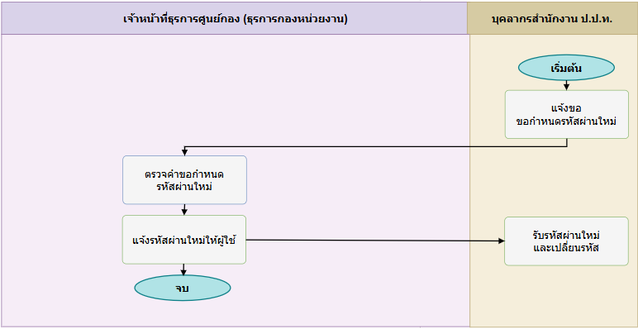
หมายเหตุ : โฟลว์ขั้นตอนการทำงานจะมีข้อดังนี้
2) สามารถบริหารจัดการรหัสผ่านผู้ใช้งาน ในกรณีที่ผู้ใช้งานลืมรหัสเข้าใช้งานระบบได้

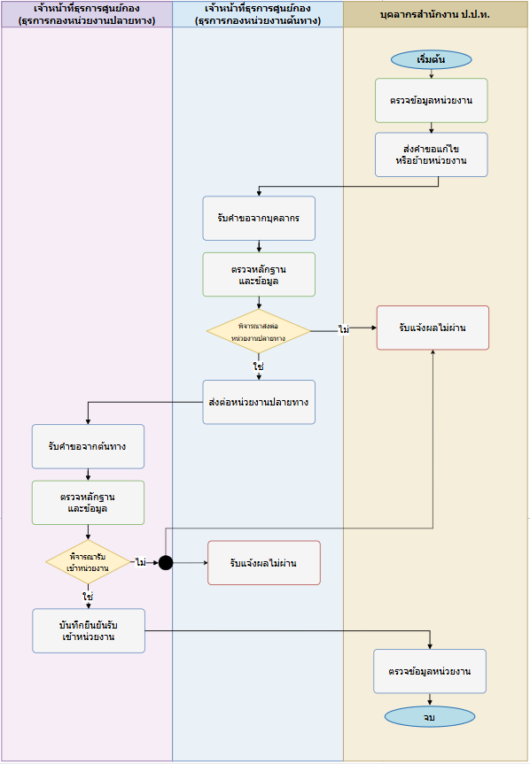

หมายเหตุ : โฟลว์ขั้นตอนการทำงานจะมีข้อดังนี้
4) อนุมัติการขอแก้ไขหน่วยงาน
7) สามารถบริหารจัดการข้อมูลหน่วยงาน

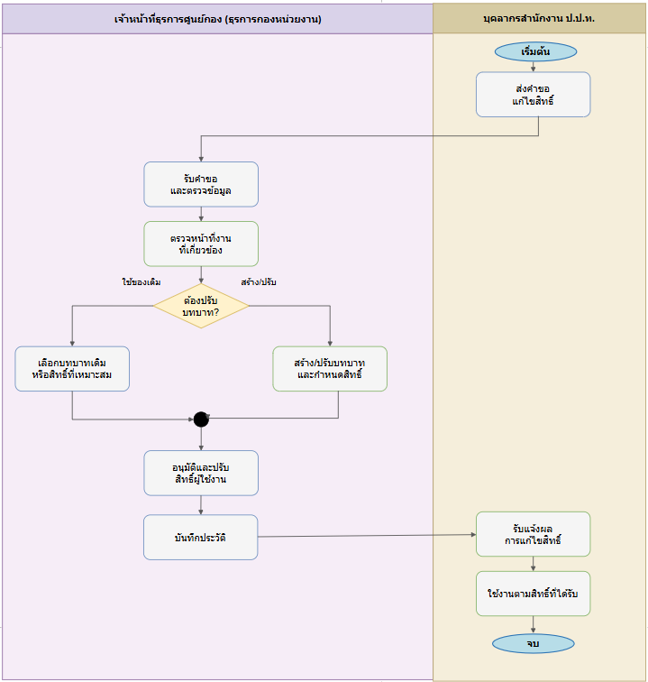

หมายเหตุ : โฟลว์ขั้นตอนการทำงานจะมีข้อดังนี้
5) อนุมัติการขอแก้ไขสิทธิ
8) สามารถบริหารจัดการสิทธิผู้ใช้งานได้
9) สามารถสร้างหน้าที่รับผิดชอบ (Role) ได้ เพื่อกำหนดหน้าที่รับผิดชอบเดียวกันให้ผู้ใช้หลายคนได้ และผู้ใช้แต่ละคนสามารถมีได้หลายหน้าที่รับผิดชอบ

ฟังก์ชันหลักที่ระบบใหม่ต้องมี (Must-Have)
(ระบุเป็นข้อ ๆ)
ฟังก์ชันรองที่ควรมี (Should-Have)
ฟังก์ชันที่ไม่ต้องการ (Won't-Have)
(เพื่อกำหนดขอบเขตให้ชัด)
Workflow / Business Rules ใหม่
(เงื่อนไขการอนุมัติ, สิทธิ์, ลำดับงาน)
รายการฟังก์ชันต้องตรวจตาม TOR (Checklist)
Input – ข้อมูลที่รับเข้าสู่ระบบ
(แหล่งที่มา, รูปแบบ, ความถี่)
Output – ข้อมูล/รายงานที่ระบบต้องผลิต
(รูปแบบ, ผู้รับ, ความถี่)
ข้อมูลส่วนบุคคล (Personal Data) ตาม PDPA (ประเภท: ทั่วไป/อ่อนไหว, ฐานในการประมวลผล)
ข้อมูลย้อนหลังที่ต้อง Migrate
(ปริมาณ, ระบบต้นทาง, ปีย้อนหลัง)
Master Data ที่ใช้ร่วมกับระบบอื่น
ระบบ/หน่วยงานภายในที่ต้องเชื่อมโยง
ระบบ/หน่วยงานภายนอกที่ต้องเชื่อมโยง
รูปแบบการเชื่อมโยง
(REST API, File Exchange, Real-time, Batch)
ข้อตกลงการแลกเปลี่ยนข้อมูล
(Data Sharing Agreement) (สถานะ, ผู้รับผิดชอบ)
รายงานที่ต้องการ (ชื่อรายงาน, ผู้รับ, ความถี่, รูปแบบ Word/Excel/PDF)
เกณฑ์การแจ้งเตือน (Threshold/Alert)
ช่องทางการแจ้งเตือน ☐ Email ☐ SMS ☐ Line ☐ Push ☐ In-App
เหตุการณ์ที่ต้องแจ้งเตือน (Trigger Events)
กลุ่มผู้รับการแจ้งเตือน
บทบาท (Roles) ในระบบนี้
ข้อกำหนดด้านการ Authenticate
(MFA, ThaiD, OTP)
ข้อมูลที่ต้องเข้ารหัส/ปกปิด
(Field-level Encryption / Masking)
Audit Log ที่ต้องการเก็บ
Scalability (การขยายในอนาคต 1–3 ปี)
Usability / UX
(ภาษา, Accessibility WCAG 2.1, Mobile-first)
ลำดับความสำคัญรวม
(Overall Priority – MoSCoW)
☐ Must ☐ Should ☐ Could ☐ Won't
ความเสี่ยงเฉพาะของระบบงานนี้
(เทคนิค, กฎหมาย, การยอมรับของผู้ใช้)
ประเด็นที่ต้องตัดสินใจต่อ
(Decision Maker, Due Date)
เอกสาร/ตัวอย่างที่ต้องขอเพิ่มเติม

2.3.1.4 คุณสมบัติระบบจัดการข้อมูลผู้ใช้งานสำหรับผู้ดูแลระบบ (Super Admin)
1) สามารถกำหนดสถานะผู้ใช้งานได้ (Active/Inactive)
2) สามารถบริหารจัดการรหัสผ่านผู้ใช้งาน ในกรณีที่ผู้ใช้งานลืมรหัสเข้าใช้งานระบบได้
3) อนุมัติการลงทะเบียน
4) อนุมัติการขอแก้ไขหน่วยงาน
5) อนุมัติการขอแก้ไขสิทธิ
6) สามารถบริหารจัดการข้อมูลผู้ใช้งานได้
7) สามารถบริหารจัดการข้อมูลหน่วยงาน
8) สามารถบริหารจัดการสิทธิผู้ใช้งานได้
9) สามารถสร้างหน้าที่รับผิดชอบ (Role) ได้ เพื่อกำหนดหน้าที่รับผิดชอบเดียวกันให้ผู้ใช้หลายคนได้ และผู้ใช้แต่ละคนสามารถมีได้หลายหน้าที่รับผิดชอบ
10) สามารถกำหนดข้อมูลระบบงาน/โปรแกรม เพิ่มเติมได้
11) สามารถบริหารจัดการข้อมูลส่วนกลางของระบบได้

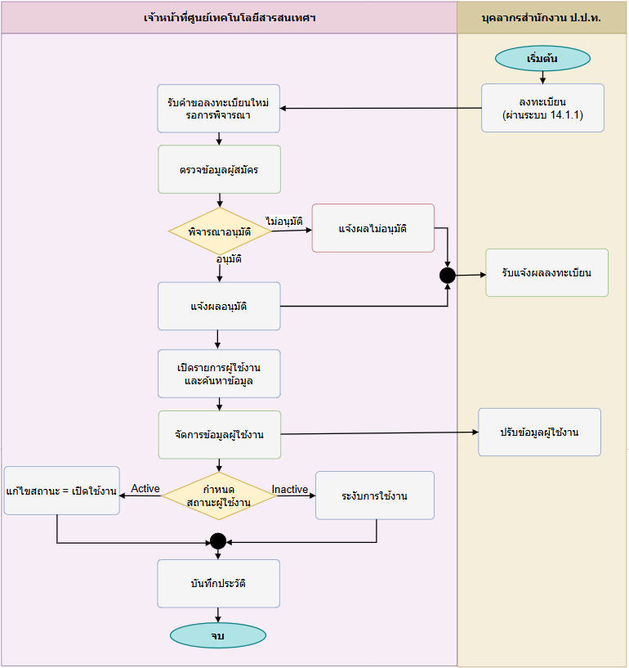

หมายเหตุ : โฟลว์ขั้นตอนการทำงานจะมีข้อดังนี้
1) สามารถกำหนดสถานะผู้ใช้งานได้ (Active/Inactive)
3) อนุมัติการลงทะเบียน
6) สามารถบริหารจัดการข้อมูลผู้ใช้งานได้

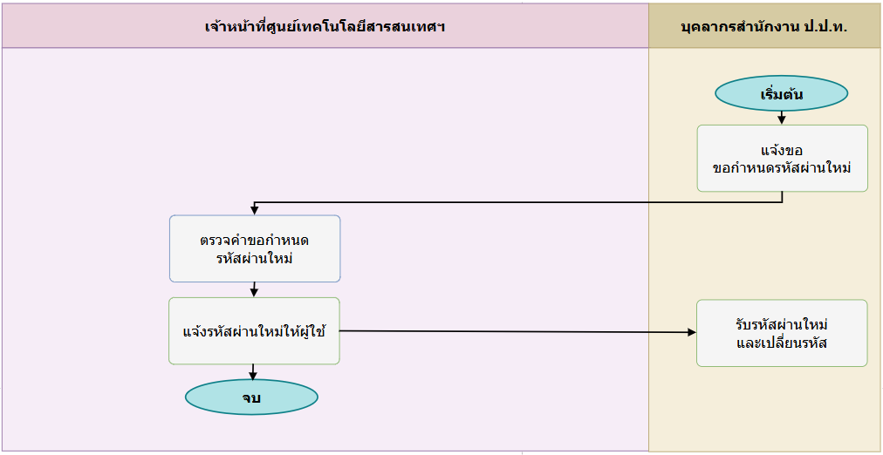

หมายเหตุ : โฟลว์ขั้นตอนการทำงานจะมีข้อดังนี้
2) สามารถบริหารจัดการรหัสผ่านผู้ใช้งาน ในกรณีที่ผู้ใช้งานลืมรหัสเข้าใช้งานระบบได้

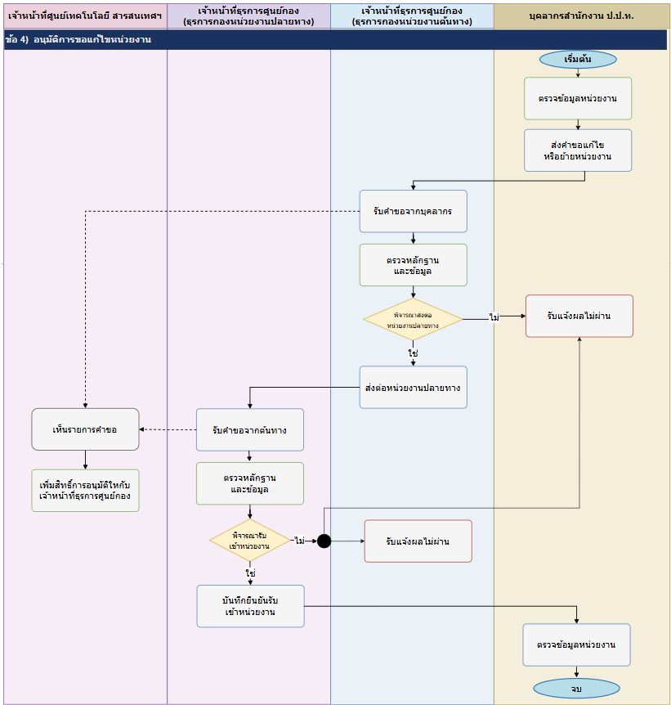

หมายเหตุ : โฟลว์ขั้นตอนการทำงานจะมีข้อดังนี้
4) อนุมัติการขอแก้ไขหน่วยงาน
7) สามารถบริหารจัดการข้อมูลหน่วยงาน

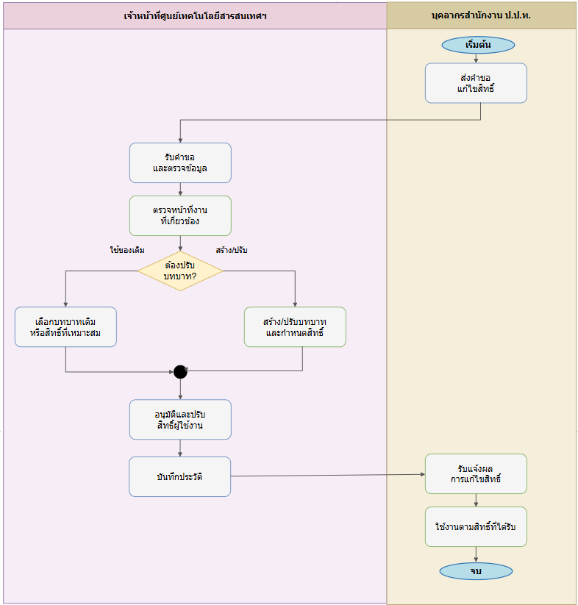

หมายเหตุ : โฟลว์ขั้นตอนการทำงานจะมีข้อดังนี้
5) อนุมัติการขอแก้ไขสิทธิ
8) สามารถบริหารจัดการสิทธิผู้ใช้งานได้
9) สามารถสร้างหน้าที่รับผิดชอบ (Role) ได้ เพื่อกำหนดหน้าที่รับผิดชอบเดียวกันให้ผู้ใช้หลายคนได้ และผู้ใช้แต่ละคนสามารถมีได้หลายหน้าที่รับผิดชอบ
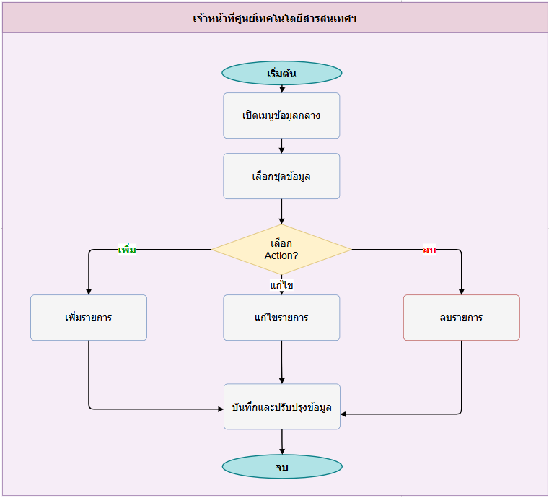
หมายเหตุ : โฟลว์ขั้นตอนการทำงานจะมีข้อดังนี้
11) สามารถบริหารจัดการข้อมูลส่วนกลางของระบบได้

ฟังก์ชันหลักที่ระบบใหม่ต้องมี (Must-Have)
(ระบุเป็นข้อ ๆ)
ฟังก์ชันรองที่ควรมี (Should-Have)
ฟังก์ชันที่ไม่ต้องการ (Won't-Have)
(เพื่อกำหนดขอบเขตให้ชัด)
Workflow / Business Rules ใหม่
(เงื่อนไขการอนุมัติ, สิทธิ์, ลำดับงาน)
รายการฟังก์ชันต้องตรวจตาม TOR (Checklist)
Input – ข้อมูลที่รับเข้าสู่ระบบ
(แหล่งที่มา, รูปแบบ, ความถี่)
Output – ข้อมูล/รายงานที่ระบบต้องผลิต
(รูปแบบ, ผู้รับ, ความถี่)
ข้อมูลส่วนบุคคล (Personal Data) ตาม PDPA (ประเภท: ทั่วไป/อ่อนไหว, ฐานในการประมวลผล)
ข้อมูลย้อนหลังที่ต้อง Migrate
(ปริมาณ, ระบบต้นทาง, ปีย้อนหลัง)
Master Data ที่ใช้ร่วมกับระบบอื่น
ระบบ/หน่วยงานภายในที่ต้องเชื่อมโยง
ระบบ/หน่วยงานภายนอกที่ต้องเชื่อมโยง
รูปแบบการเชื่อมโยง
(REST API, File Exchange, Real-time, Batch)
ข้อตกลงการแลกเปลี่ยนข้อมูล
(Data Sharing Agreement) (สถานะ, ผู้รับผิดชอบ)
รายงานที่ต้องการ (ชื่อรายงาน, ผู้รับ, ความถี่, รูปแบบ Word/Excel/PDF)
เกณฑ์การแจ้งเตือน (Threshold/Alert)
ช่องทางการแจ้งเตือน ☐ Email ☐ SMS ☐ Line ☐ Push ☐ In-App
เหตุการณ์ที่ต้องแจ้งเตือน (Trigger Events)
กลุ่มผู้รับการแจ้งเตือน
บทบาท (Roles) ในระบบนี้
ข้อกำหนดด้านการ Authenticate
(MFA, ThaiD, OTP)
ข้อมูลที่ต้องเข้ารหัส/ปกปิด
(Field-level Encryption / Masking)
Audit Log ที่ต้องการเก็บ
Scalability (การขยายในอนาคต 1–3 ปี)
Usability / UX
(ภาษา, Accessibility WCAG 2.1, Mobile-first)
ลำดับความสำคัญรวม
(Overall Priority – MoSCoW)
☐ Must ☐ Should ☐ Could ☐ Won't
ความเสี่ยงเฉพาะของระบบงานนี้
(เทคนิค, กฎหมาย, การยอมรับของผู้ใช้)
ประเด็นที่ต้องตัดสินใจต่อ
(Decision Maker, Due Date)
เอกสาร/ตัวอย่างที่ต้องขอเพิ่มเติม

2.3.1.5 คุณสมบัติระบบบริหารจัดการสิทธิ์สำหรับการใช้งานให้กับผู้ใช้งานในแต่ละระดับสิทธิ์
1) สามารถบริหารจัดการสิทธิ์การเข้าใช้งานระบบได้ ตามที่สำนักงาน ป.ป.ท. กำหนด

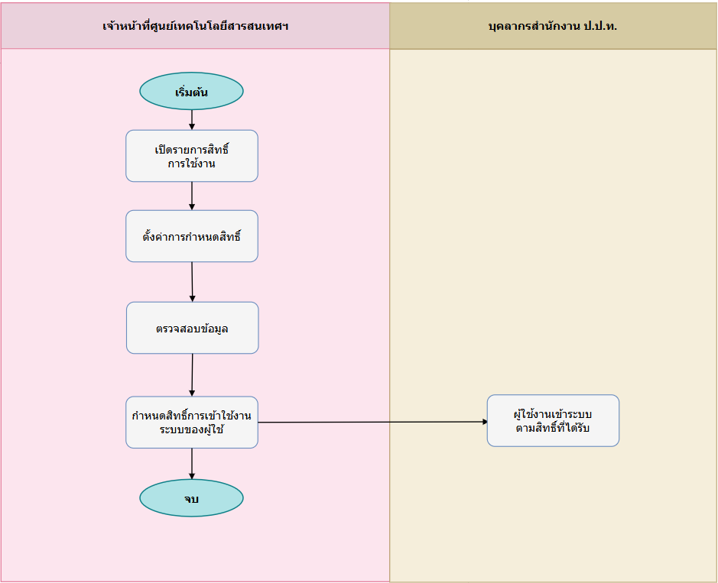
ฟังก์ชันหลักที่ระบบใหม่ต้องมี (Must-Have)
(ระบุเป็นข้อ ๆ)
ฟังก์ชันรองที่ควรมี (Should-Have)
ฟังก์ชันที่ไม่ต้องการ (Won't-Have)
(เพื่อกำหนดขอบเขตให้ชัด)
Workflow / Business Rules ใหม่
(เงื่อนไขการอนุมัติ, สิทธิ์, ลำดับงาน)
รายการฟังก์ชันต้องตรวจตาม TOR (Checklist)
Input – ข้อมูลที่รับเข้าสู่ระบบ
(แหล่งที่มา, รูปแบบ, ความถี่)
Output – ข้อมูล/รายงานที่ระบบต้องผลิต
(รูปแบบ, ผู้รับ, ความถี่)
ข้อมูลส่วนบุคคล (Personal Data) ตาม PDPA (ประเภท: ทั่วไป/อ่อนไหว, ฐานในการประมวลผล)
ข้อมูลย้อนหลังที่ต้อง Migrate
(ปริมาณ, ระบบต้นทาง, ปีย้อนหลัง)
Master Data ที่ใช้ร่วมกับระบบอื่น
ระบบ/หน่วยงานภายในที่ต้องเชื่อมโยง
ระบบ/หน่วยงานภายนอกที่ต้องเชื่อมโยง
รูปแบบการเชื่อมโยง
(REST API, File Exchange, Real-time, Batch)
ข้อตกลงการแลกเปลี่ยนข้อมูล
(Data Sharing Agreement) (สถานะ, ผู้รับผิดชอบ)
รายงานที่ต้องการ (ชื่อรายงาน, ผู้รับ, ความถี่, รูปแบบ Word/Excel/PDF)
เกณฑ์การแจ้งเตือน (Threshold/Alert)
ช่องทางการแจ้งเตือน ☐ Email ☐ SMS ☐ Line ☐ Push ☐ In-App
เหตุการณ์ที่ต้องแจ้งเตือน (Trigger Events)
กลุ่มผู้รับการแจ้งเตือน
บทบาท (Roles) ในระบบนี้
ข้อกำหนดด้านการ Authenticate
(MFA, ThaiD, OTP)
ข้อมูลที่ต้องเข้ารหัส/ปกปิด
(Field-level Encryption / Masking)
Audit Log ที่ต้องการเก็บ
Scalability (การขยายในอนาคต 1–3 ปี)
Usability / UX
(ภาษา, Accessibility WCAG 2.1, Mobile-first)
ลำดับความสำคัญรวม
(Overall Priority – MoSCoW)
☐ Must ☐ Should ☐ Could ☐ Won't
ความเสี่ยงเฉพาะของระบบงานนี้
(เทคนิค, กฎหมาย, การยอมรับของผู้ใช้)
ประเด็นที่ต้องตัดสินใจต่อ
(Decision Maker, Due Date)
เอกสาร/ตัวอย่างที่ต้องขอเพิ่มเติม

2.3.1.6 คุณสมบัติระบบรายงานข้อมูลผู้ใช้งาน
1) มีระบบรายงานข้อมูลผู้ใช้งาน และสามารถส่งออกข้อมูลได้
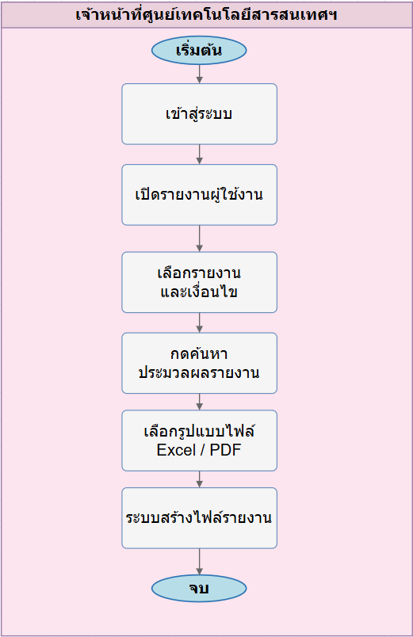
ฟังก์ชันหลักที่ระบบใหม่ต้องมี (Must-Have)
(ระบุเป็นข้อ ๆ)
ฟังก์ชันรองที่ควรมี (Should-Have)
ฟังก์ชันที่ไม่ต้องการ (Won't-Have)
(เพื่อกำหนดขอบเขตให้ชัด)
Workflow / Business Rules ใหม่
(เงื่อนไขการอนุมัติ, สิทธิ์, ลำดับงาน)
รายการฟังก์ชันต้องตรวจตาม TOR (Checklist)
Input – ข้อมูลที่รับเข้าสู่ระบบ
(แหล่งที่มา, รูปแบบ, ความถี่)
Output – ข้อมูล/รายงานที่ระบบต้องผลิต
(รูปแบบ, ผู้รับ, ความถี่)
ข้อมูลส่วนบุคคล (Personal Data) ตาม PDPA (ประเภท: ทั่วไป/อ่อนไหว, ฐานในการประมวลผล)
ข้อมูลย้อนหลังที่ต้อง Migrate
(ปริมาณ, ระบบต้นทาง, ปีย้อนหลัง)
Master Data ที่ใช้ร่วมกับระบบอื่น
ระบบ/หน่วยงานภายในที่ต้องเชื่อมโยง
ระบบ/หน่วยงานภายนอกที่ต้องเชื่อมโยง
รูปแบบการเชื่อมโยง
(REST API, File Exchange, Real-time, Batch)
ข้อตกลงการแลกเปลี่ยนข้อมูล
(Data Sharing Agreement) (สถานะ, ผู้รับผิดชอบ)
รายงานที่ต้องการ (ชื่อรายงาน, ผู้รับ, ความถี่, รูปแบบ Word/Excel/PDF)
เกณฑ์การแจ้งเตือน (Threshold/Alert)
ช่องทางการแจ้งเตือน ☐ Email ☐ SMS ☐ Line ☐ Push ☐ In-App
เหตุการณ์ที่ต้องแจ้งเตือน (Trigger Events)
กลุ่มผู้รับการแจ้งเตือน
บทบาท (Roles) ในระบบนี้
ข้อกำหนดด้านการ Authenticate
(MFA, ThaiD, OTP)
ข้อมูลที่ต้องเข้ารหัส/ปกปิด
(Field-level Encryption / Masking)
Audit Log ที่ต้องการเก็บ
Scalability (การขยายในอนาคต 1–3 ปี)
Usability / UX
(ภาษา, Accessibility WCAG 2.1, Mobile-first)
ลำดับความสำคัญรวม
(Overall Priority – MoSCoW)
☐ Must ☐ Should ☐ Could ☐ Won't
ความเสี่ยงเฉพาะของระบบงานนี้
(เทคนิค, กฎหมาย, การยอมรับของผู้ใช้)
ประเด็นที่ต้องตัดสินใจต่อ
(Decision Maker, Due Date)
เอกสาร/ตัวอย่างที่ต้องขอเพิ่มเติม

2.3.2 แผนภาพกระบวนงานระบบรองรับการขับเคลื่อนกระบวนงาน

2.3.2.1 แผนภาพระบบเผยแพร่ประชาสัมพันธ์ข้อมูลให้หน่วยงานทราบ
1) เผยแพร่ประกาศ ข่าวสาร และประชาสัมพันธ์ภายใน

2) แสดงคู่มือการใช้งานระบบ และคลิปวิดีโอสาธิตการใช้งาน
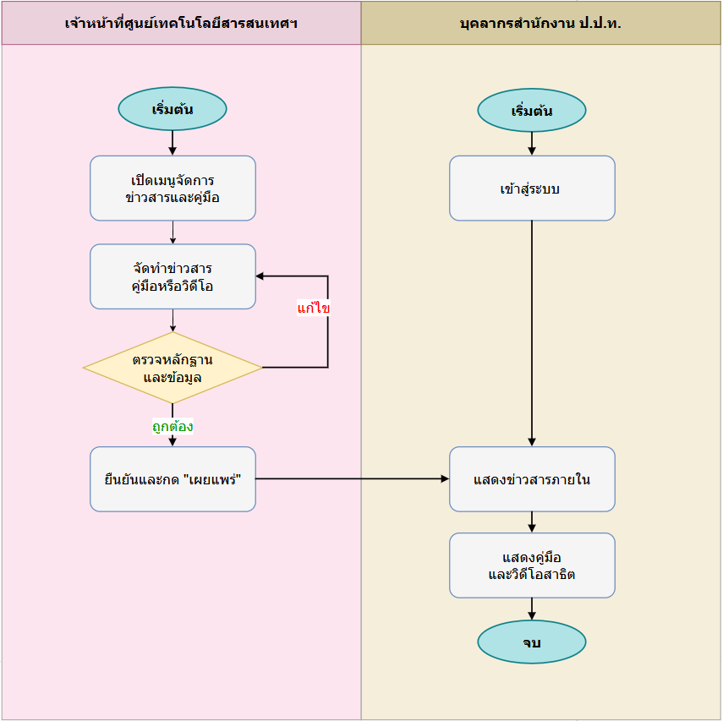

ฟังก์ชันหลักที่ระบบใหม่ต้องมี (Must-Have)
(ระบุเป็นข้อ ๆ)
ฟังก์ชันรองที่ควรมี (Should-Have)
ฟังก์ชันที่ไม่ต้องการ (Won't-Have)
(เพื่อกำหนดขอบเขตให้ชัด)
Workflow / Business Rules ใหม่
(เงื่อนไขการอนุมัติ, สิทธิ์, ลำดับงาน)
รายการฟังก์ชันต้องตรวจตาม TOR (Checklist)
Input – ข้อมูลที่รับเข้าสู่ระบบ
(แหล่งที่มา, รูปแบบ, ความถี่)
Output – ข้อมูล/รายงานที่ระบบต้องผลิต
(รูปแบบ, ผู้รับ, ความถี่)
ข้อมูลส่วนบุคคล (Personal Data) ตาม PDPA (ประเภท: ทั่วไป/อ่อนไหว, ฐานในการประมวลผล)
ข้อมูลย้อนหลังที่ต้อง Migrate
(ปริมาณ, ระบบต้นทาง, ปีย้อนหลัง)
Master Data ที่ใช้ร่วมกับระบบอื่น
ระบบ/หน่วยงานภายในที่ต้องเชื่อมโยง
ระบบ/หน่วยงานภายนอกที่ต้องเชื่อมโยง
รูปแบบการเชื่อมโยง
(REST API, File Exchange, Real-time, Batch)
ข้อตกลงการแลกเปลี่ยนข้อมูล
(Data Sharing Agreement) (สถานะ, ผู้รับผิดชอบ)
รายงานที่ต้องการ (ชื่อรายงาน, ผู้รับ, ความถี่, รูปแบบ Word/Excel/PDF)
เกณฑ์การแจ้งเตือน (Threshold/Alert)
ช่องทางการแจ้งเตือน ☐ Email ☐ SMS ☐ Line ☐ Push ☐ In-App
เหตุการณ์ที่ต้องแจ้งเตือน (Trigger Events)
กลุ่มผู้รับการแจ้งเตือน
บทบาท (Roles) ในระบบนี้
ข้อกำหนดด้านการ Authenticate
(MFA, ThaiD, OTP)
ข้อมูลที่ต้องเข้ารหัส/ปกปิด
(Field-level Encryption / Masking)
Audit Log ที่ต้องการเก็บ
Scalability (การขยายในอนาคต 1–3 ปี)
Usability / UX
(ภาษา, Accessibility WCAG 2.1, Mobile-first)
ลำดับความสำคัญรวม
(Overall Priority – MoSCoW)
☐ Must ☐ Should ☐ Could ☐ Won't
ความเสี่ยงเฉพาะของระบบงานนี้
(เทคนิค, กฎหมาย, การยอมรับของผู้ใช้)
ประเด็นที่ต้องตัดสินใจต่อ
(Decision Maker, Due Date)
เอกสาร/ตัวอย่างที่ต้องขอเพิ่มเติม

2.3.2.2 แผนภาพระบบถาม-ตอบ
1) มีระบบเผยแพร่คำถามที่พบบ่อย Q&A

2) สามารถจัดหมวดหมู่ประเด็นคำถามได้
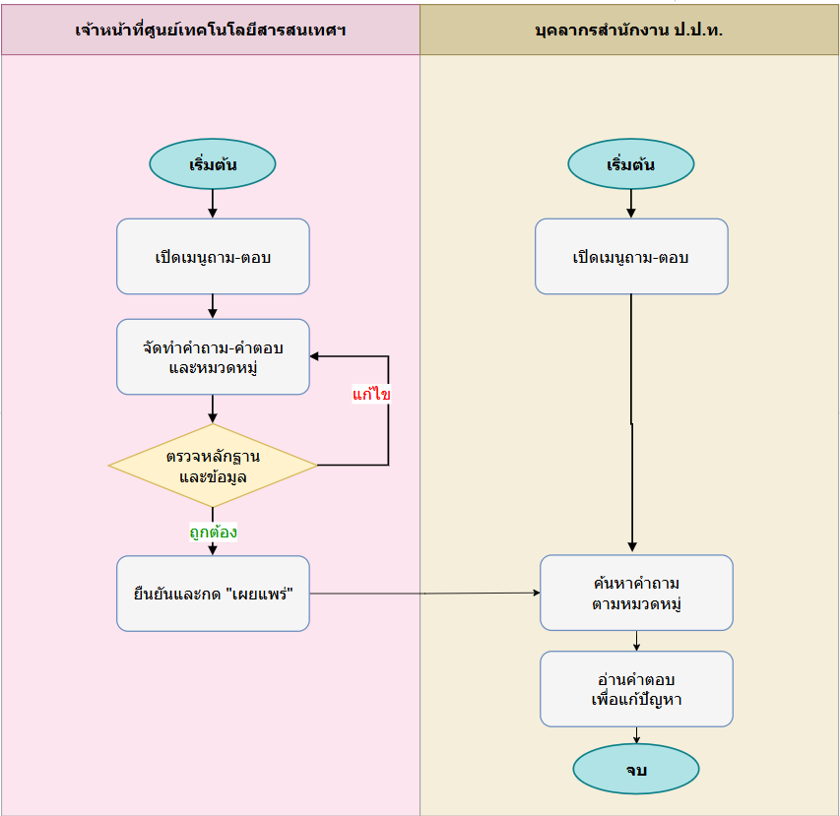

ฟังก์ชันหลักที่ระบบใหม่ต้องมี (Must-Have)
(ระบุเป็นข้อ ๆ)
ฟังก์ชันรองที่ควรมี (Should-Have)
ฟังก์ชันที่ไม่ต้องการ (Won't-Have)
(เพื่อกำหนดขอบเขตให้ชัด)
Workflow / Business Rules ใหม่
(เงื่อนไขการอนุมัติ, สิทธิ์, ลำดับงาน)
รายการฟังก์ชันต้องตรวจตาม TOR (Checklist)
Input – ข้อมูลที่รับเข้าสู่ระบบ
(แหล่งที่มา, รูปแบบ, ความถี่)
Output – ข้อมูล/รายงานที่ระบบต้องผลิต
(รูปแบบ, ผู้รับ, ความถี่)
ข้อมูลส่วนบุคคล (Personal Data) ตาม PDPA (ประเภท: ทั่วไป/อ่อนไหว, ฐานในการประมวลผล)
ข้อมูลย้อนหลังที่ต้อง Migrate
(ปริมาณ, ระบบต้นทาง, ปีย้อนหลัง)
Master Data ที่ใช้ร่วมกับระบบอื่น
ระบบ/หน่วยงานภายในที่ต้องเชื่อมโยง
ระบบ/หน่วยงานภายนอกที่ต้องเชื่อมโยง
รูปแบบการเชื่อมโยง
(REST API, File Exchange, Real-time, Batch)
ข้อตกลงการแลกเปลี่ยนข้อมูล
(Data Sharing Agreement) (สถานะ, ผู้รับผิดชอบ)
รายงานที่ต้องการ (ชื่อรายงาน, ผู้รับ, ความถี่, รูปแบบ Word/Excel/PDF)
เกณฑ์การแจ้งเตือน (Threshold/Alert)
ช่องทางการแจ้งเตือน ☐ Email ☐ SMS ☐ Line ☐ Push ☐ In-App
เหตุการณ์ที่ต้องแจ้งเตือน (Trigger Events)
กลุ่มผู้รับการแจ้งเตือน
บทบาท (Roles) ในระบบนี้
ข้อกำหนดด้านการ Authenticate
(MFA, ThaiD, OTP)
ข้อมูลที่ต้องเข้ารหัส/ปกปิด
(Field-level Encryption / Masking)
Audit Log ที่ต้องการเก็บ
Scalability (การขยายในอนาคต 1–3 ปี)
Usability / UX
(ภาษา, Accessibility WCAG 2.1, Mobile-first)
ลำดับความสำคัญรวม
(Overall Priority – MoSCoW)
☐ Must ☐ Should ☐ Could ☐ Won't
ความเสี่ยงเฉพาะของระบบงานนี้
(เทคนิค, กฎหมาย, การยอมรับของผู้ใช้)
ประเด็นที่ต้องตัดสินใจต่อ
(Decision Maker, Due Date)
เอกสาร/ตัวอย่างที่ต้องขอเพิ่มเติม

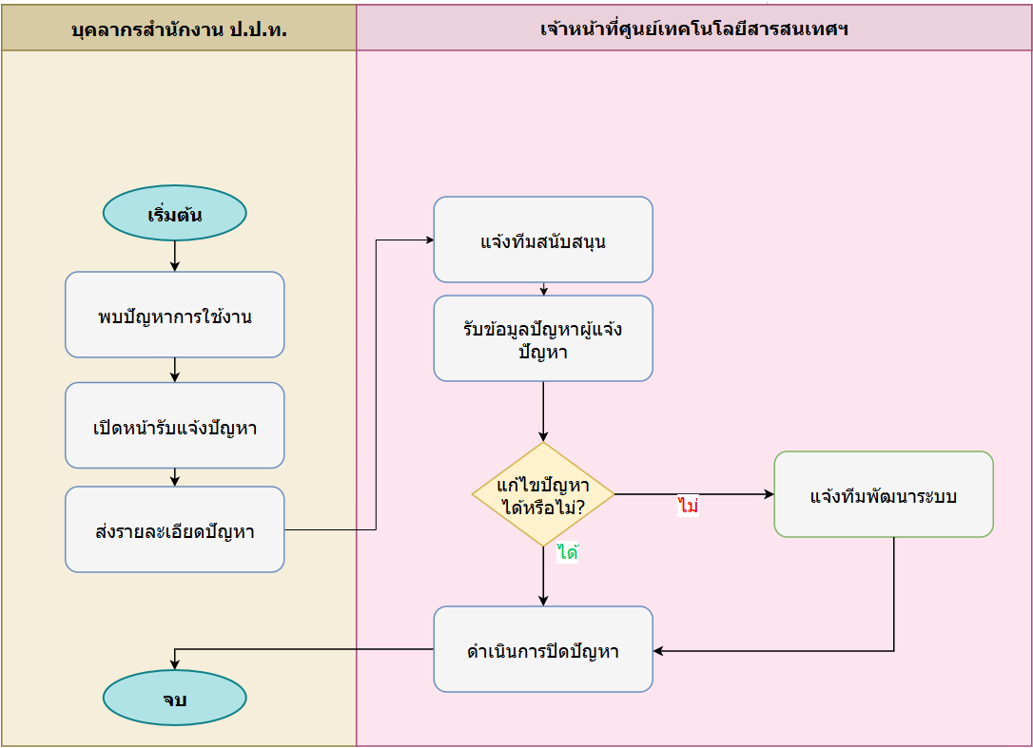

ฟังก์ชันหลักที่ระบบใหม่ต้องมี (Must-Have)
(ระบุเป็นข้อ ๆ)
ฟังก์ชันรองที่ควรมี (Should-Have)
ฟังก์ชันที่ไม่ต้องการ (Won't-Have)
(เพื่อกำหนดขอบเขตให้ชัด)
Workflow / Business Rules ใหม่
(เงื่อนไขการอนุมัติ, สิทธิ์, ลำดับงาน)
รายการฟังก์ชันต้องตรวจตาม TOR (Checklist)
Input – ข้อมูลที่รับเข้าสู่ระบบ
(แหล่งที่มา, รูปแบบ, ความถี่)
Output – ข้อมูล/รายงานที่ระบบต้องผลิต
(รูปแบบ, ผู้รับ, ความถี่)
ข้อมูลส่วนบุคคล (Personal Data) ตาม PDPA (ประเภท: ทั่วไป/อ่อนไหว, ฐานในการประมวลผล)
ข้อมูลย้อนหลังที่ต้อง Migrate
(ปริมาณ, ระบบต้นทาง, ปีย้อนหลัง)
Master Data ที่ใช้ร่วมกับระบบอื่น
ระบบ/หน่วยงานภายในที่ต้องเชื่อมโยง
ระบบ/หน่วยงานภายนอกที่ต้องเชื่อมโยง
รูปแบบการเชื่อมโยง
(REST API, File Exchange, Real-time, Batch)
ข้อตกลงการแลกเปลี่ยนข้อมูล
(Data Sharing Agreement) (สถานะ, ผู้รับผิดชอบ)
รายงานที่ต้องการ (ชื่อรายงาน, ผู้รับ, ความถี่, รูปแบบ Word/Excel/PDF)
เกณฑ์การแจ้งเตือน (Threshold/Alert)
ช่องทางการแจ้งเตือน ☐ Email ☐ SMS ☐ Line ☐ Push ☐ In-App
เหตุการณ์ที่ต้องแจ้งเตือน (Trigger Events)
กลุ่มผู้รับการแจ้งเตือน
บทบาท (Roles) ในระบบนี้
ข้อกำหนดด้านการ Authenticate
(MFA, ThaiD, OTP)
ข้อมูลที่ต้องเข้ารหัส/ปกปิด
(Field-level Encryption / Masking)
Audit Log ที่ต้องการเก็บ
Scalability (การขยายในอนาคต 1–3 ปี)
Usability / UX
(ภาษา, Accessibility WCAG 2.1, Mobile-first)
ลำดับความสำคัญรวม
(Overall Priority – MoSCoW)
☐ Must ☐ Should ☐ Could ☐ Won't
ความเสี่ยงเฉพาะของระบบงานนี้
(เทคนิค, กฎหมาย, การยอมรับของผู้ใช้)
ประเด็นที่ต้องตัดสินใจต่อ
(Decision Maker, Due Date)
เอกสาร/ตัวอย่างที่ต้องขอเพิ่มเติม

2.3.2.4 แผนภาพระบบสมุดโทรศัพท์
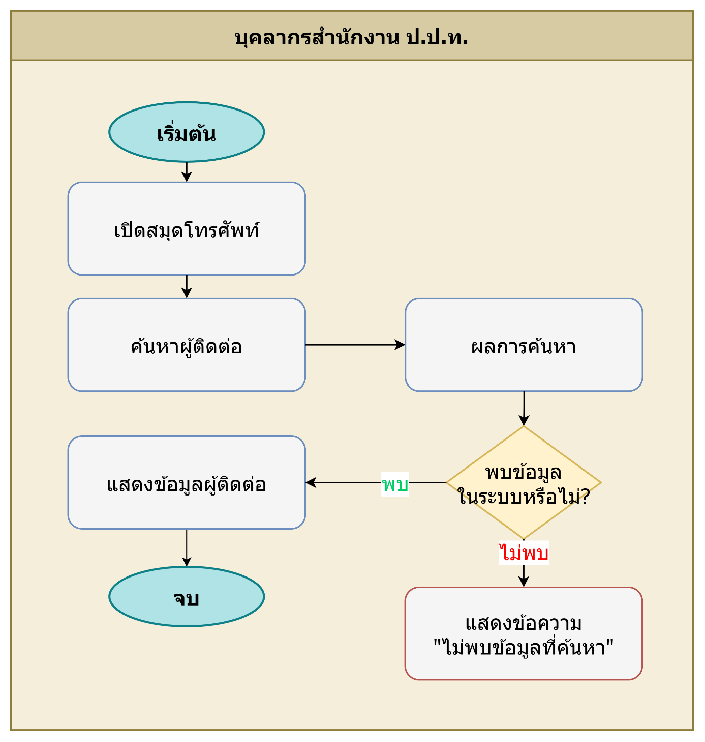
ฟังก์ชันหลักที่ระบบใหม่ต้องมี (Must-Have)
(ระบุเป็นข้อ ๆ)
ฟังก์ชันรองที่ควรมี (Should-Have)
ฟังก์ชันที่ไม่ต้องการ (Won't-Have)
(เพื่อกำหนดขอบเขตให้ชัด)
Workflow / Business Rules ใหม่
(เงื่อนไขการอนุมัติ, สิทธิ์, ลำดับงาน)
รายการฟังก์ชันต้องตรวจตาม TOR (Checklist)
Input – ข้อมูลที่รับเข้าสู่ระบบ
(แหล่งที่มา, รูปแบบ, ความถี่)
Output – ข้อมูล/รายงานที่ระบบต้องผลิต
(รูปแบบ, ผู้รับ, ความถี่)
ข้อมูลส่วนบุคคล (Personal Data) ตาม PDPA (ประเภท: ทั่วไป/อ่อนไหว, ฐานในการประมวลผล)
ข้อมูลย้อนหลังที่ต้อง Migrate
(ปริมาณ, ระบบต้นทาง, ปีย้อนหลัง)
Master Data ที่ใช้ร่วมกับระบบอื่น
ระบบ/หน่วยงานภายในที่ต้องเชื่อมโยง
ระบบ/หน่วยงานภายนอกที่ต้องเชื่อมโยง
รูปแบบการเชื่อมโยง
(REST API, File Exchange, Real-time, Batch)
ข้อตกลงการแลกเปลี่ยนข้อมูล
(Data Sharing Agreement) (สถานะ, ผู้รับผิดชอบ)
รายงานที่ต้องการ (ชื่อรายงาน, ผู้รับ, ความถี่, รูปแบบ Word/Excel/PDF)
เกณฑ์การแจ้งเตือน (Threshold/Alert)
ช่องทางการแจ้งเตือน ☐ Email ☐ SMS ☐ Line ☐ Push ☐ In-App
เหตุการณ์ที่ต้องแจ้งเตือน (Trigger Events)
กลุ่มผู้รับการแจ้งเตือน
บทบาท (Roles) ในระบบนี้
ข้อกำหนดด้านการ Authenticate
(MFA, ThaiD, OTP)
ข้อมูลที่ต้องเข้ารหัส/ปกปิด
(Field-level Encryption / Masking)
Audit Log ที่ต้องการเก็บ
Scalability (การขยายในอนาคต 1–3 ปี)
Usability / UX
(ภาษา, Accessibility WCAG 2.1, Mobile-first)
ลำดับความสำคัญรวม
(Overall Priority – MoSCoW)
☐ Must ☐ Should ☐ Could ☐ Won't
ความเสี่ยงเฉพาะของระบบงานนี้
(เทคนิค, กฎหมาย, การยอมรับของผู้ใช้)
ประเด็นที่ต้องตัดสินใจต่อ
(Decision Maker, Due Date)
เอกสาร/ตัวอย่างที่ต้องขอเพิ่มเติม

2.3.3 แผนภาพกระบวนงานระบบประชาสัมพันธ์

2.3.3.1 แผนภาพระบบบแจ้งข่าวสารสาธารณะ สามารถจัดหมวดหมู่ข่าวสารได้
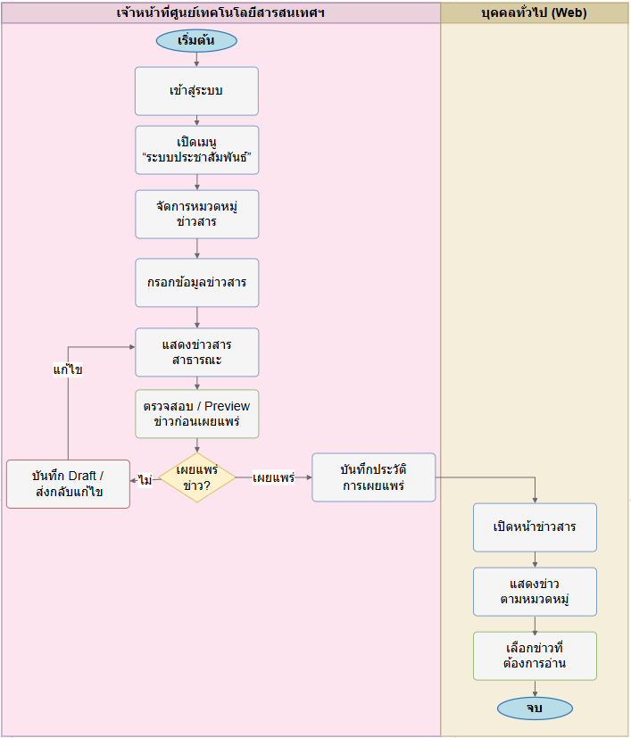
ฟังก์ชันหลักที่ระบบใหม่ต้องมี (Must-Have)
(ระบุเป็นข้อ ๆ)
ฟังก์ชันรองที่ควรมี (Should-Have)
ฟังก์ชันที่ไม่ต้องการ (Won't-Have)
(เพื่อกำหนดขอบเขตให้ชัด)
Workflow / Business Rules ใหม่
(เงื่อนไขการอนุมัติ, สิทธิ์, ลำดับงาน)
รายการฟังก์ชันต้องตรวจตาม TOR (Checklist)
Input – ข้อมูลที่รับเข้าสู่ระบบ
(แหล่งที่มา, รูปแบบ, ความถี่)
Output – ข้อมูล/รายงานที่ระบบต้องผลิต
(รูปแบบ, ผู้รับ, ความถี่)
ข้อมูลส่วนบุคคล (Personal Data) ตาม PDPA (ประเภท: ทั่วไป/อ่อนไหว, ฐานในการประมวลผล)
ข้อมูลย้อนหลังที่ต้อง Migrate
(ปริมาณ, ระบบต้นทาง, ปีย้อนหลัง)
Master Data ที่ใช้ร่วมกับระบบอื่น
ระบบ/หน่วยงานภายในที่ต้องเชื่อมโยง
ระบบ/หน่วยงานภายนอกที่ต้องเชื่อมโยง
รูปแบบการเชื่อมโยง
(REST API, File Exchange, Real-time, Batch)
ข้อตกลงการแลกเปลี่ยนข้อมูล
(Data Sharing Agreement) (สถานะ, ผู้รับผิดชอบ)
รายงานที่ต้องการ (ชื่อรายงาน, ผู้รับ, ความถี่, รูปแบบ Word/Excel/PDF)
เกณฑ์การแจ้งเตือน (Threshold/Alert)
ช่องทางการแจ้งเตือน ☐ Email ☐ SMS ☐ Line ☐ Push ☐ In-App
เหตุการณ์ที่ต้องแจ้งเตือน (Trigger Events)
กลุ่มผู้รับการแจ้งเตือน
บทบาท (Roles) ในระบบนี้
ข้อกำหนดด้านการ Authenticate
(MFA, ThaiD, OTP)
ข้อมูลที่ต้องเข้ารหัส/ปกปิด
(Field-level Encryption / Masking)
Audit Log ที่ต้องการเก็บ
Scalability (การขยายในอนาคต 1–3 ปี)
Usability / UX
(ภาษา, Accessibility WCAG 2.1, Mobile-first)
ลำดับความสำคัญรวม
(Overall Priority – MoSCoW)
☐ Must ☐ Should ☐ Could ☐ Won't
ความเสี่ยงเฉพาะของระบบงานนี้
(เทคนิค, กฎหมาย, การยอมรับของผู้ใช้)
ประเด็นที่ต้องตัดสินใจต่อ
(Decision Maker, Due Date)
เอกสาร/ตัวอย่างที่ต้องขอเพิ่มเติม

2.3.4 แผนภาพกระบวนงานระบบบริหารจัดการฐานข้อมูลกลาง

2.3.4.1 แผนภาพกระบวนงานบริหารจัดการข้อมูลหน่วยงานได้
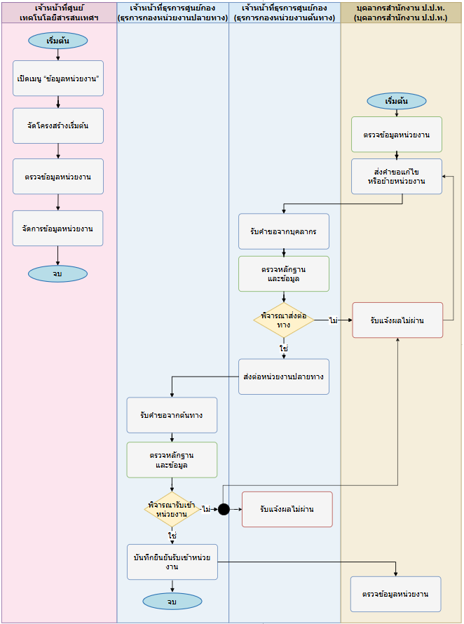

ฟังก์ชันหลักที่ระบบใหม่ต้องมี (Must-Have)
(ระบุเป็นข้อ ๆ)
ฟังก์ชันรองที่ควรมี (Should-Have)
ฟังก์ชันที่ไม่ต้องการ (Won't-Have)
(เพื่อกำหนดขอบเขตให้ชัด)
Workflow / Business Rules ใหม่
(เงื่อนไขการอนุมัติ, สิทธิ์, ลำดับงาน)
รายการฟังก์ชันต้องตรวจตาม TOR (Checklist)
Input – ข้อมูลที่รับเข้าสู่ระบบ
(แหล่งที่มา, รูปแบบ, ความถี่)
Output – ข้อมูล/รายงานที่ระบบต้องผลิต
(รูปแบบ, ผู้รับ, ความถี่)
ข้อมูลส่วนบุคคล (Personal Data) ตาม PDPA (ประเภท: ทั่วไป/อ่อนไหว, ฐานในการประมวลผล)
ข้อมูลย้อนหลังที่ต้อง Migrate
(ปริมาณ, ระบบต้นทาง, ปีย้อนหลัง)
Master Data ที่ใช้ร่วมกับระบบอื่น
ระบบ/หน่วยงานภายในที่ต้องเชื่อมโยง
ระบบ/หน่วยงานภายนอกที่ต้องเชื่อมโยง
รูปแบบการเชื่อมโยง
(REST API, File Exchange, Real-time, Batch)
ข้อตกลงการแลกเปลี่ยนข้อมูล
(Data Sharing Agreement) (สถานะ, ผู้รับผิดชอบ)
รายงานที่ต้องการ (ชื่อรายงาน, ผู้รับ, ความถี่, รูปแบบ Word/Excel/PDF)
เกณฑ์การแจ้งเตือน (Threshold/Alert)
ช่องทางการแจ้งเตือน ☐ Email ☐ SMS ☐ Line ☐ Push ☐ In-App
เหตุการณ์ที่ต้องแจ้งเตือน (Trigger Events)
กลุ่มผู้รับการแจ้งเตือน
บทบาท (Roles) ในระบบนี้
ข้อกำหนดด้านการ Authenticate
(MFA, ThaiD, OTP)
ข้อมูลที่ต้องเข้ารหัส/ปกปิด
(Field-level Encryption / Masking)
Audit Log ที่ต้องการเก็บ
Scalability (การขยายในอนาคต 1–3 ปี)
Usability / UX
(ภาษา, Accessibility WCAG 2.1, Mobile-first)
ลำดับความสำคัญรวม
(Overall Priority – MoSCoW)
☐ Must ☐ Should ☐ Could ☐ Won't
ความเสี่ยงเฉพาะของระบบงานนี้
(เทคนิค, กฎหมาย, การยอมรับของผู้ใช้)
ประเด็นที่ต้องตัดสินใจต่อ
(Decision Maker, Due Date)
เอกสาร/ตัวอย่างที่ต้องขอเพิ่มเติม

2.3.4.2 แผนภาพกระบวนงานบริหารจัดการข้อมูลผู้ใช้งานได้
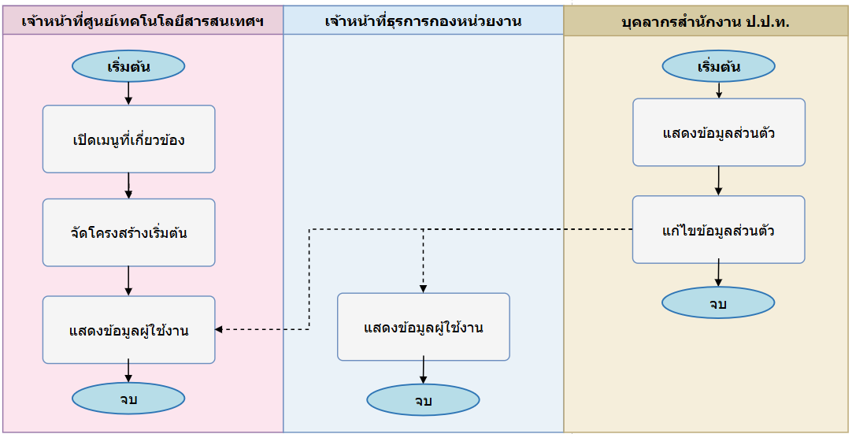
ฟังก์ชันหลักที่ระบบใหม่ต้องมี (Must-Have)
(ระบุเป็นข้อ ๆ)
ฟังก์ชันรองที่ควรมี (Should-Have)
ฟังก์ชันที่ไม่ต้องการ (Won't-Have)
(เพื่อกำหนดขอบเขตให้ชัด)
Workflow / Business Rules ใหม่
(เงื่อนไขการอนุมัติ, สิทธิ์, ลำดับงาน)
รายการฟังก์ชันต้องตรวจตาม TOR (Checklist)
Input – ข้อมูลที่รับเข้าสู่ระบบ
(แหล่งที่มา, รูปแบบ, ความถี่)
Output – ข้อมูล/รายงานที่ระบบต้องผลิต
(รูปแบบ, ผู้รับ, ความถี่)
ข้อมูลส่วนบุคคล (Personal Data) ตาม PDPA (ประเภท: ทั่วไป/อ่อนไหว, ฐานในการประมวลผล)
ข้อมูลย้อนหลังที่ต้อง Migrate
(ปริมาณ, ระบบต้นทาง, ปีย้อนหลัง)
Master Data ที่ใช้ร่วมกับระบบอื่น
ระบบ/หน่วยงานภายในที่ต้องเชื่อมโยง
ระบบ/หน่วยงานภายนอกที่ต้องเชื่อมโยง
รูปแบบการเชื่อมโยง
(REST API, File Exchange, Real-time, Batch)
ข้อตกลงการแลกเปลี่ยนข้อมูล
(Data Sharing Agreement) (สถานะ, ผู้รับผิดชอบ)
รายงานที่ต้องการ (ชื่อรายงาน, ผู้รับ, ความถี่, รูปแบบ Word/Excel/PDF)
เกณฑ์การแจ้งเตือน (Threshold/Alert)
ช่องทางการแจ้งเตือน ☐ Email ☐ SMS ☐ Line ☐ Push ☐ In-App
เหตุการณ์ที่ต้องแจ้งเตือน (Trigger Events)
กลุ่มผู้รับการแจ้งเตือน
บทบาท (Roles) ในระบบนี้
ข้อกำหนดด้านการ Authenticate
(MFA, ThaiD, OTP)
ข้อมูลที่ต้องเข้ารหัส/ปกปิด
(Field-level Encryption / Masking)
Audit Log ที่ต้องการเก็บ
Scalability (การขยายในอนาคต 1–3 ปี)
Usability / UX
(ภาษา, Accessibility WCAG 2.1, Mobile-first)
ลำดับความสำคัญรวม
(Overall Priority – MoSCoW)
☐ Must ☐ Should ☐ Could ☐ Won't
ความเสี่ยงเฉพาะของระบบงานนี้
(เทคนิค, กฎหมาย, การยอมรับของผู้ใช้)
ประเด็นที่ต้องตัดสินใจต่อ
(Decision Maker, Due Date)
เอกสาร/ตัวอย่างที่ต้องขอเพิ่มเติม

2.3.4.3 แผนภาพกระบวนงานบริหารจัดการประเภทตำแหน่งได้

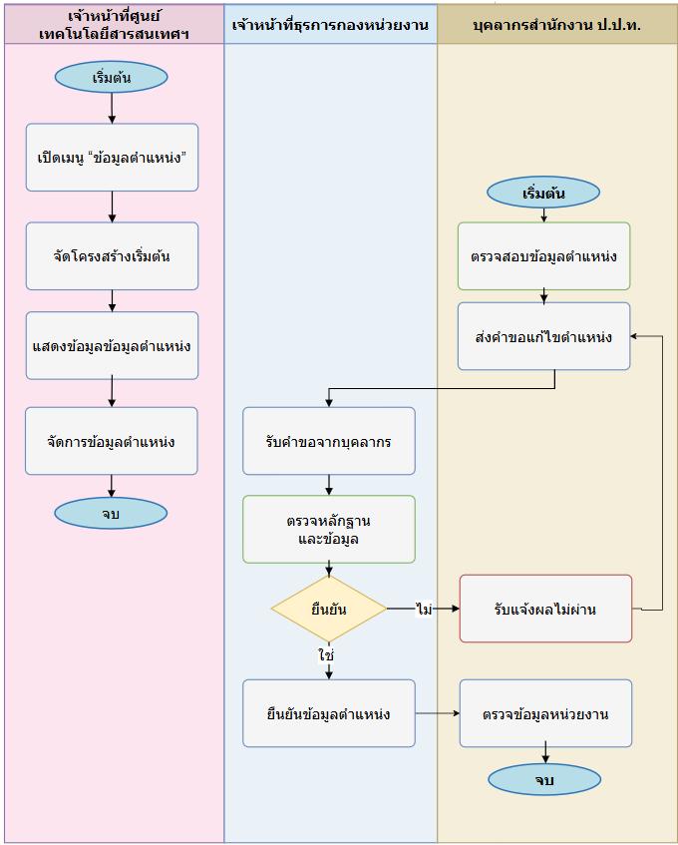

ฟังก์ชันหลักที่ระบบใหม่ต้องมี (Must-Have)
(ระบุเป็นข้อ ๆ)
ฟังก์ชันรองที่ควรมี (Should-Have)
ฟังก์ชันที่ไม่ต้องการ (Won't-Have)
(เพื่อกำหนดขอบเขตให้ชัด)
Workflow / Business Rules ใหม่
(เงื่อนไขการอนุมัติ, สิทธิ์, ลำดับงาน)
รายการฟังก์ชันต้องตรวจตาม TOR (Checklist)
Input – ข้อมูลที่รับเข้าสู่ระบบ
(แหล่งที่มา, รูปแบบ, ความถี่)
Output – ข้อมูล/รายงานที่ระบบต้องผลิต
(รูปแบบ, ผู้รับ, ความถี่)
ข้อมูลส่วนบุคคล (Personal Data) ตาม PDPA (ประเภท: ทั่วไป/อ่อนไหว, ฐานในการประมวลผล)
ข้อมูลย้อนหลังที่ต้อง Migrate
(ปริมาณ, ระบบต้นทาง, ปีย้อนหลัง)
Master Data ที่ใช้ร่วมกับระบบอื่น
ระบบ/หน่วยงานภายในที่ต้องเชื่อมโยง
ระบบ/หน่วยงานภายนอกที่ต้องเชื่อมโยง
รูปแบบการเชื่อมโยง
(REST API, File Exchange, Real-time, Batch)
ข้อตกลงการแลกเปลี่ยนข้อมูล
(Data Sharing Agreement) (สถานะ, ผู้รับผิดชอบ)
รายงานที่ต้องการ (ชื่อรายงาน, ผู้รับ, ความถี่, รูปแบบ Word/Excel/PDF)
เกณฑ์การแจ้งเตือน (Threshold/Alert)
ช่องทางการแจ้งเตือน ☐ Email ☐ SMS ☐ Line ☐ Push ☐ In-App
เหตุการณ์ที่ต้องแจ้งเตือน (Trigger Events)
กลุ่มผู้รับการแจ้งเตือน
บทบาท (Roles) ในระบบนี้
ข้อกำหนดด้านการ Authenticate
(MFA, ThaiD, OTP)
ข้อมูลที่ต้องเข้ารหัส/ปกปิด
(Field-level Encryption / Masking)
Audit Log ที่ต้องการเก็บ
Scalability (การขยายในอนาคต 1–3 ปี)
Usability / UX
(ภาษา, Accessibility WCAG 2.1, Mobile-first)
ลำดับความสำคัญรวม
(Overall Priority – MoSCoW)
☐ Must ☐ Should ☐ Could ☐ Won't
ความเสี่ยงเฉพาะของระบบงานนี้
(เทคนิค, กฎหมาย, การยอมรับของผู้ใช้)
ประเด็นที่ต้องตัดสินใจต่อ
(Decision Maker, Due Date)
เอกสาร/ตัวอย่างที่ต้องขอเพิ่มเติม

2.3.4.4 แผนภาพกระบวนงานบริหารจัดการข้อมูลอื่นๆ ตามที่สำนักงาน ป.ป.ท. กำหนด

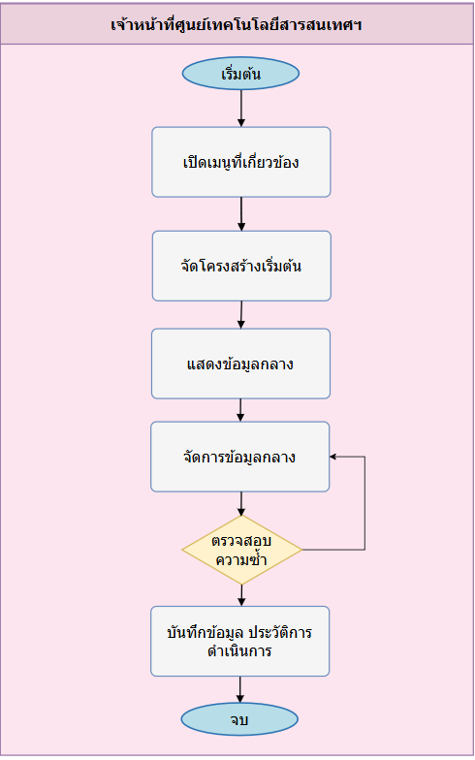

ฟังก์ชันหลักที่ระบบใหม่ต้องมี (Must-Have)
(ระบุเป็นข้อ ๆ)
ฟังก์ชันรองที่ควรมี (Should-Have)
ฟังก์ชันที่ไม่ต้องการ (Won't-Have)
(เพื่อกำหนดขอบเขตให้ชัด)
Workflow / Business Rules ใหม่
(เงื่อนไขการอนุมัติ, สิทธิ์, ลำดับงาน)
รายการฟังก์ชันต้องตรวจตาม TOR (Checklist)
Input – ข้อมูลที่รับเข้าสู่ระบบ
(แหล่งที่มา, รูปแบบ, ความถี่)
Output – ข้อมูล/รายงานที่ระบบต้องผลิต
(รูปแบบ, ผู้รับ, ความถี่)
ข้อมูลส่วนบุคคล (Personal Data) ตาม PDPA (ประเภท: ทั่วไป/อ่อนไหว, ฐานในการประมวลผล)
ข้อมูลย้อนหลังที่ต้อง Migrate
(ปริมาณ, ระบบต้นทาง, ปีย้อนหลัง)
Master Data ที่ใช้ร่วมกับระบบอื่น
ระบบ/หน่วยงานภายในที่ต้องเชื่อมโยง
ระบบ/หน่วยงานภายนอกที่ต้องเชื่อมโยง
รูปแบบการเชื่อมโยง
(REST API, File Exchange, Real-time, Batch)
ข้อตกลงการแลกเปลี่ยนข้อมูล
(Data Sharing Agreement) (สถานะ, ผู้รับผิดชอบ)
รายงานที่ต้องการ (ชื่อรายงาน, ผู้รับ, ความถี่, รูปแบบ Word/Excel/PDF)
เกณฑ์การแจ้งเตือน (Threshold/Alert)
ช่องทางการแจ้งเตือน ☐ Email ☐ SMS ☐ Line ☐ Push ☐ In-App
เหตุการณ์ที่ต้องแจ้งเตือน (Trigger Events)
กลุ่มผู้รับการแจ้งเตือน
บทบาท (Roles) ในระบบนี้
ข้อกำหนดด้านการ Authenticate
(MFA, ThaiD, OTP)
ข้อมูลที่ต้องเข้ารหัส/ปกปิด
(Field-level Encryption / Masking)
Audit Log ที่ต้องการเก็บ
Scalability (การขยายในอนาคต 1–3 ปี)
Usability / UX
(ภาษา, Accessibility WCAG 2.1, Mobile-first)
ลำดับความสำคัญรวม
(Overall Priority – MoSCoW)
☐ Must ☐ Should ☐ Could ☐ Won't
ความเสี่ยงเฉพาะของระบบงานนี้
(เทคนิค, กฎหมาย, การยอมรับของผู้ใช้)
ประเด็นที่ต้องตัดสินใจต่อ
(Decision Maker, Due Date)
เอกสาร/ตัวอย่างที่ต้องขอเพิ่มเติม

2.3.4.5 แผนภาพกระบวนงานเผยแพร่ข้อมูลผ่าน API ในชุดข้อมูลที่กำหนดได้
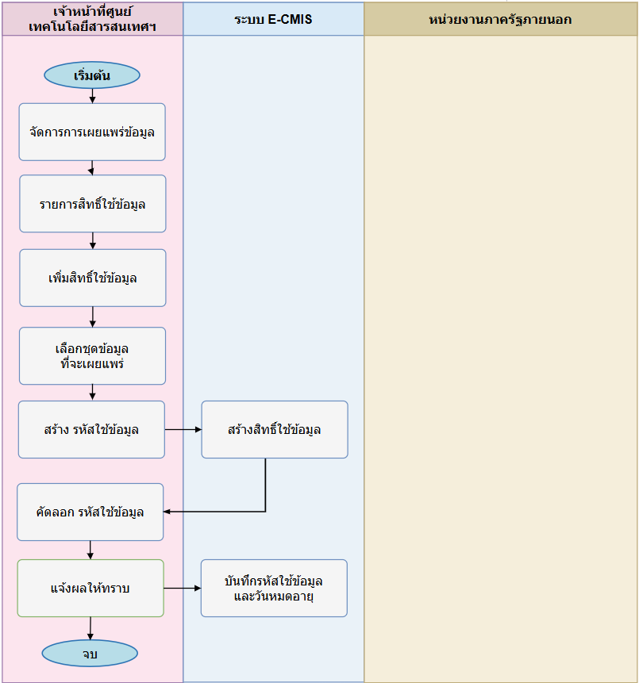
หมายเหตุ : โฟลว์ขั้นตอนการทำงาน Sub-Process 1: กำหนด Dataset + ออก รหัสยืนยันการใช้งาน

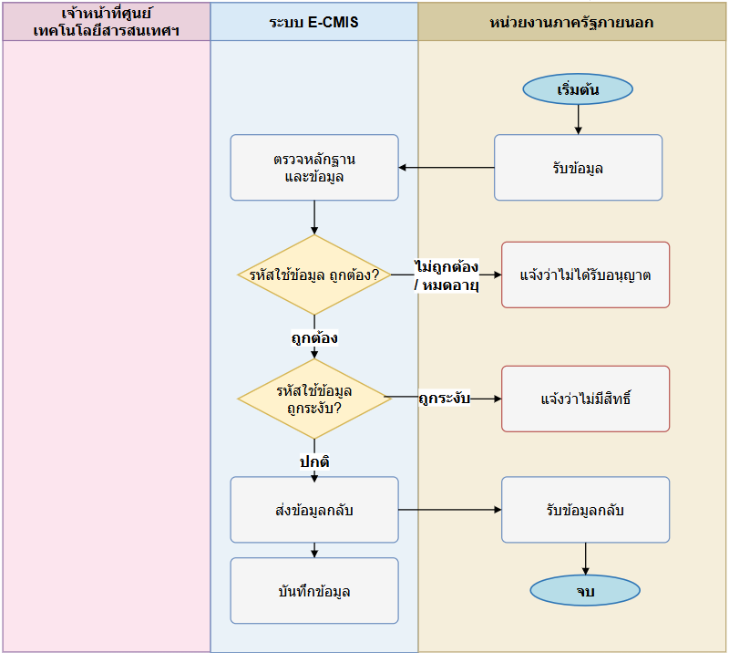
หมายเหตุ : Sub-Process 2: ภายนอกเรียกใช้ ช่องทางแลกเปลี่ยนข้อมูล (หน่วยงานภายนอก)

ฟังก์ชันหลักที่ระบบใหม่ต้องมี (Must-Have)
(ระบุเป็นข้อ ๆ)
ฟังก์ชันรองที่ควรมี (Should-Have)
ฟังก์ชันที่ไม่ต้องการ (Won't-Have)
(เพื่อกำหนดขอบเขตให้ชัด)
Workflow / Business Rules ใหม่
(เงื่อนไขการอนุมัติ, สิทธิ์, ลำดับงาน)
รายการฟังก์ชันต้องตรวจตาม TOR (Checklist)
Input – ข้อมูลที่รับเข้าสู่ระบบ
(แหล่งที่มา, รูปแบบ, ความถี่)
Output – ข้อมูล/รายงานที่ระบบต้องผลิต
(รูปแบบ, ผู้รับ, ความถี่)
ข้อมูลส่วนบุคคล (Personal Data) ตาม PDPA (ประเภท: ทั่วไป/อ่อนไหว, ฐานในการประมวลผล)
ข้อมูลย้อนหลังที่ต้อง Migrate
(ปริมาณ, ระบบต้นทาง, ปีย้อนหลัง)
Master Data ที่ใช้ร่วมกับระบบอื่น
ระบบ/หน่วยงานภายในที่ต้องเชื่อมโยง
ระบบ/หน่วยงานภายนอกที่ต้องเชื่อมโยง
รูปแบบการเชื่อมโยง
(REST API, File Exchange, Real-time, Batch)
ข้อตกลงการแลกเปลี่ยนข้อมูล
(Data Sharing Agreement) (สถานะ, ผู้รับผิดชอบ)
รายงานที่ต้องการ (ชื่อรายงาน, ผู้รับ, ความถี่, รูปแบบ Word/Excel/PDF)
เกณฑ์การแจ้งเตือน (Threshold/Alert)
ช่องทางการแจ้งเตือน ☐ Email ☐ SMS ☐ Line ☐ Push ☐ In-App
เหตุการณ์ที่ต้องแจ้งเตือน (Trigger Events)
กลุ่มผู้รับการแจ้งเตือน
บทบาท (Roles) ในระบบนี้
ข้อกำหนดด้านการ Authenticate
(MFA, ThaiD, OTP)
ข้อมูลที่ต้องเข้ารหัส/ปกปิด
(Field-level Encryption / Masking)
Audit Log ที่ต้องการเก็บ
Scalability (การขยายในอนาคต 1–3 ปี)
Usability / UX
(ภาษา, Accessibility WCAG 2.1, Mobile-first)
ลำดับความสำคัญรวม
(Overall Priority – MoSCoW)
☐ Must ☐ Should ☐ Could ☐ Won't
ความเสี่ยงเฉพาะของระบบงานนี้
(เทคนิค, กฎหมาย, การยอมรับของผู้ใช้)
ประเด็นที่ต้องตัดสินใจต่อ
(Decision Maker, Due Date)
เอกสาร/ตัวอย่างที่ต้องขอเพิ่มเติม

2.3.4.6 แผนภาพกระบวนงานบริหารจัดการกลุ่มระบบงานได้

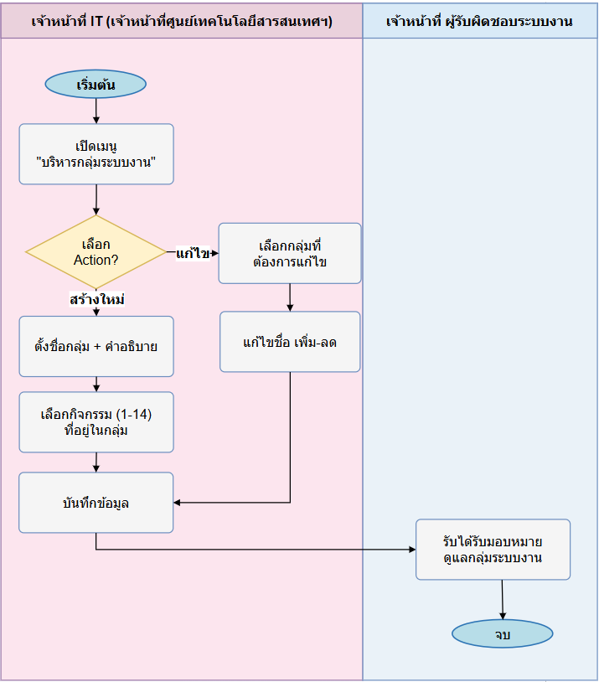

หมายเหตุ : Sub-Process 1 — สร้าง / แก้ไข กลุ่มระบบงาน

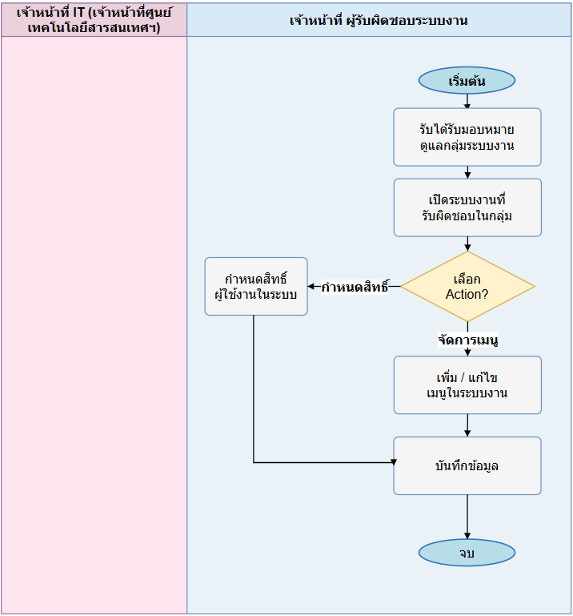

หมายเหตุ : Sub-Process 2 — ผู้รับผิดชอบระบบงานจัดการเมนูและสิทธิ์ในกลุ่มที่รับผิดชอบ

ฟังก์ชันหลักที่ระบบใหม่ต้องมี (Must-Have)
(ระบุเป็นข้อ ๆ)
ฟังก์ชันรองที่ควรมี (Should-Have)
ฟังก์ชันที่ไม่ต้องการ (Won't-Have)
(เพื่อกำหนดขอบเขตให้ชัด)
Workflow / Business Rules ใหม่
(เงื่อนไขการอนุมัติ, สิทธิ์, ลำดับงาน)
รายการฟังก์ชันต้องตรวจตาม TOR (Checklist)
Input – ข้อมูลที่รับเข้าสู่ระบบ
(แหล่งที่มา, รูปแบบ, ความถี่)
Output – ข้อมูล/รายงานที่ระบบต้องผลิต
(รูปแบบ, ผู้รับ, ความถี่)
ข้อมูลส่วนบุคคล (Personal Data) ตาม PDPA (ประเภท: ทั่วไป/อ่อนไหว, ฐานในการประมวลผล)
ข้อมูลย้อนหลังที่ต้อง Migrate
(ปริมาณ, ระบบต้นทาง, ปีย้อนหลัง)
Master Data ที่ใช้ร่วมกับระบบอื่น
ระบบ/หน่วยงานภายในที่ต้องเชื่อมโยง
ระบบ/หน่วยงานภายนอกที่ต้องเชื่อมโยง
รูปแบบการเชื่อมโยง
(REST API, File Exchange, Real-time, Batch)
ข้อตกลงการแลกเปลี่ยนข้อมูล
(Data Sharing Agreement) (สถานะ, ผู้รับผิดชอบ)
รายงานที่ต้องการ (ชื่อรายงาน, ผู้รับ, ความถี่, รูปแบบ Word/Excel/PDF)
เกณฑ์การแจ้งเตือน (Threshold/Alert)
ช่องทางการแจ้งเตือน ☐ Email ☐ SMS ☐ Line ☐ Push ☐ In-App
เหตุการณ์ที่ต้องแจ้งเตือน (Trigger Events)
กลุ่มผู้รับการแจ้งเตือน
บทบาท (Roles) ในระบบนี้
ข้อกำหนดด้านการ Authenticate
(MFA, ThaiD, OTP)
ข้อมูลที่ต้องเข้ารหัส/ปกปิด
(Field-level Encryption / Masking)
Audit Log ที่ต้องการเก็บ
Scalability (การขยายในอนาคต 1–3 ปี)
Usability / UX
(ภาษา, Accessibility WCAG 2.1, Mobile-first)
ลำดับความสำคัญรวม
(Overall Priority – MoSCoW)
☐ Must ☐ Should ☐ Could ☐ Won't
ความเสี่ยงเฉพาะของระบบงานนี้
(เทคนิค, กฎหมาย, การยอมรับของผู้ใช้)
ประเด็นที่ต้องตัดสินใจต่อ
(Decision Maker, Due Date)
เอกสาร/ตัวอย่างที่ต้องขอเพิ่มเติม

2.3.5 แผนภาพกระบวนงานระบบบันทึกเหตุการณ์ในระบบ (logs)
2.3.5.1 แผนภาพกระบวนงานบการจัดเก็บเหตุการณ์ตามที่กำหนด จัดกลุ่มประเภทเหตุการณ์ได้
1) มีระบบการจัดเก็บเหตุการณ์ตามที่กำหนด

2) จัดกลุ่มประเภทเหตุการณ์ได้
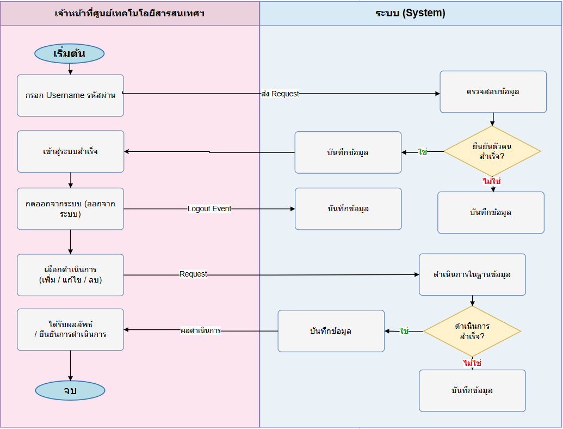
หมายเหตุ : โฟลว์ขั้นตอนการทำงานจะมีข้อดังนี้
1) มีระบบการจัดเก็บเหตุการณ์ตามที่กำหนด

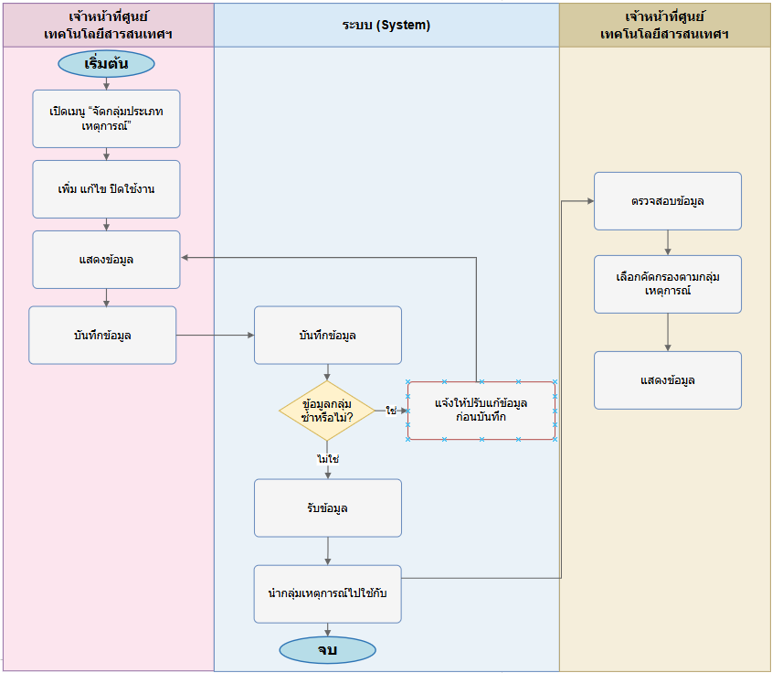

หมายเหตุ : โฟลว์ขั้นตอนการทำงานจะมีข้อดังนี้
2) จัดกลุ่มประเภทเหตุการณ์ได้

ฟังก์ชันหลักที่ระบบใหม่ต้องมี (Must-Have)
(ระบุเป็นข้อ ๆ)
ฟังก์ชันรองที่ควรมี (Should-Have)
ฟังก์ชันที่ไม่ต้องการ (Won't-Have)
(เพื่อกำหนดขอบเขตให้ชัด)
Workflow / Business Rules ใหม่
(เงื่อนไขการอนุมัติ, สิทธิ์, ลำดับงาน)
รายการฟังก์ชันต้องตรวจตาม TOR (Checklist)
Input – ข้อมูลที่รับเข้าสู่ระบบ
(แหล่งที่มา, รูปแบบ, ความถี่)
Output – ข้อมูล/รายงานที่ระบบต้องผลิต
(รูปแบบ, ผู้รับ, ความถี่)
ข้อมูลส่วนบุคคล (Personal Data) ตาม PDPA (ประเภท: ทั่วไป/อ่อนไหว, ฐานในการประมวลผล)
ข้อมูลย้อนหลังที่ต้อง Migrate
(ปริมาณ, ระบบต้นทาง, ปีย้อนหลัง)
Master Data ที่ใช้ร่วมกับระบบอื่น
ระบบ/หน่วยงานภายในที่ต้องเชื่อมโยง
ระบบ/หน่วยงานภายนอกที่ต้องเชื่อมโยง
รูปแบบการเชื่อมโยง
(REST API, File Exchange, Real-time, Batch)
ข้อตกลงการแลกเปลี่ยนข้อมูล
(Data Sharing Agreement) (สถานะ, ผู้รับผิดชอบ)
รายงานที่ต้องการ (ชื่อรายงาน, ผู้รับ, ความถี่, รูปแบบ Word/Excel/PDF)
เกณฑ์การแจ้งเตือน (Threshold/Alert)
ช่องทางการแจ้งเตือน ☐ Email ☐ SMS ☐ Line ☐ Push ☐ In-App
เหตุการณ์ที่ต้องแจ้งเตือน (Trigger Events)
กลุ่มผู้รับการแจ้งเตือน
บทบาท (Roles) ในระบบนี้
ข้อกำหนดด้านการ Authenticate
(MFA, ThaiD, OTP)
ข้อมูลที่ต้องเข้ารหัส/ปกปิด
(Field-level Encryption / Masking)
Audit Log ที่ต้องการเก็บ
Scalability (การขยายในอนาคต 1–3 ปี)
Usability / UX
(ภาษา, Accessibility WCAG 2.1, Mobile-first)
ลำดับความสำคัญรวม
(Overall Priority – MoSCoW)
☐ Must ☐ Should ☐ Could ☐ Won't
ความเสี่ยงเฉพาะของระบบงานนี้
(เทคนิค, กฎหมาย, การยอมรับของผู้ใช้)
ประเด็นที่ต้องตัดสินใจต่อ
(Decision Maker, Due Date)
เอกสาร/ตัวอย่างที่ต้องขอเพิ่มเติม

2.3.6 แผนภาพกระบวนงานระบบสามารถลงลายมือชื่อดิจิทัล (Digital Signature)
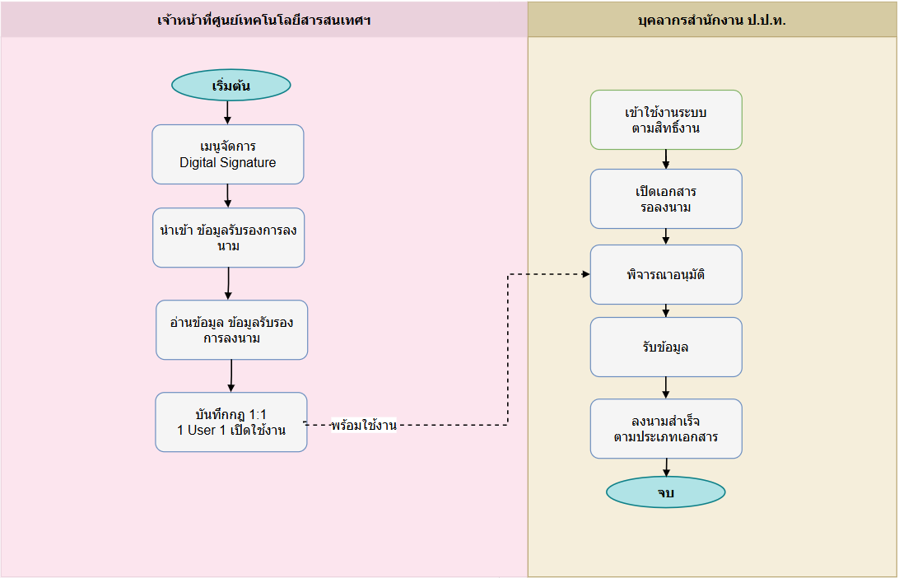

ฟังก์ชันหลักที่ระบบใหม่ต้องมี (Must-Have)
(ระบุเป็นข้อ ๆ)
ฟังก์ชันรองที่ควรมี (Should-Have)
ฟังก์ชันที่ไม่ต้องการ (Won't-Have)
(เพื่อกำหนดขอบเขตให้ชัด)
Workflow / Business Rules ใหม่
(เงื่อนไขการอนุมัติ, สิทธิ์, ลำดับงาน)
รายการฟังก์ชันต้องตรวจตาม TOR (Checklist)
Input – ข้อมูลที่รับเข้าสู่ระบบ
(แหล่งที่มา, รูปแบบ, ความถี่)
Output – ข้อมูล/รายงานที่ระบบต้องผลิต
(รูปแบบ, ผู้รับ, ความถี่)
ข้อมูลส่วนบุคคล (Personal Data) ตาม PDPA (ประเภท: ทั่วไป/อ่อนไหว, ฐานในการประมวลผล)
ข้อมูลย้อนหลังที่ต้อง Migrate
(ปริมาณ, ระบบต้นทาง, ปีย้อนหลัง)
Master Data ที่ใช้ร่วมกับระบบอื่น
ระบบ/หน่วยงานภายในที่ต้องเชื่อมโยง
ระบบ/หน่วยงานภายนอกที่ต้องเชื่อมโยง
รูปแบบการเชื่อมโยง
(REST API, File Exchange, Real-time, Batch)
ข้อตกลงการแลกเปลี่ยนข้อมูล
(Data Sharing Agreement) (สถานะ, ผู้รับผิดชอบ)
รายงานที่ต้องการ (ชื่อรายงาน, ผู้รับ, ความถี่, รูปแบบ Word/Excel/PDF)
เกณฑ์การแจ้งเตือน (Threshold/Alert)
ช่องทางการแจ้งเตือน ☐ Email ☐ SMS ☐ Line ☐ Push ☐ In-App
เหตุการณ์ที่ต้องแจ้งเตือน (Trigger Events)
กลุ่มผู้รับการแจ้งเตือน
บทบาท (Roles) ในระบบนี้
ข้อกำหนดด้านการ Authenticate
(MFA, ThaiD, OTP)
ข้อมูลที่ต้องเข้ารหัส/ปกปิด
(Field-level Encryption / Masking)
Audit Log ที่ต้องการเก็บ
Scalability (การขยายในอนาคต 1–3 ปี)
Usability / UX
(ภาษา, Accessibility WCAG 2.1, Mobile-first)
ลำดับความสำคัญรวม
(Overall Priority – MoSCoW)
☐ Must ☐ Should ☐ Could ☐ Won't
ความเสี่ยงเฉพาะของระบบงานนี้
(เทคนิค, กฎหมาย, การยอมรับของผู้ใช้)
ประเด็นที่ต้องตัดสินใจต่อ
(Decision Maker, Due Date)
เอกสาร/ตัวอย่างที่ต้องขอเพิ่มเติม

ภาคผนวก

ภาคผนวก ก
สัญลักษณ์และคำอธิบาย Use Case Diagram
สัญลักษณ์ | ชื่อ | คำอธิบายและหน้าที่
 | Actor | ผู้ใช้ หรือระบบภายนอกที่โต้ตอบกับระบบ อาจเป็นคน ลูกค้า ผู้ดูแลระบบ หรือระบบอื่น
 | Use Case | ฟังก์ชัน หรือการทำงานที่ระบบสามารถทำได้
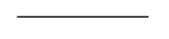 | Association | ความสัมพันธ์ เชื่อมระหว่าง Actor กับ Use Case เพื่อบอกว่าใครมีสิทธิทำหน้าที่อะไร
 | System Boundary | ขอบเขตของระบบ กรอบสี่เหลี่ยมที่ล้อมรอบ Use Case ทั้งหมดไว้ เพื่อแยกระหว่างสิ่งที่อยู่ในระบบและนอกระบบ

ภาคผนวก ข
สัญลักษณ์และคำอธิบาย Activity Diagram / Work Flow
สัญลักษณ์ | ชื่อ | คำอธิบายและหน้าที่
 | Start / End | จุดเริ่มต้นหรือจุดสิ้นสุดของกระบวนการ
 | Activity | ขั้นตอนหรือการทำงาน
 | Off-Page Connector | จุดเชื่อมโยงข้ามหน้า
 | Decision | จุดตัดสินใจตามเงื่อนไข
 | Control Flow | เส้นแสดงลำดับและทิศทางการทำงาน
 | Swimlane | ช่องแบ่งบทบาทผู้รับผิดชอบ

ภาคผนวก ค
รายงานการประชุมครั้งที่ 1
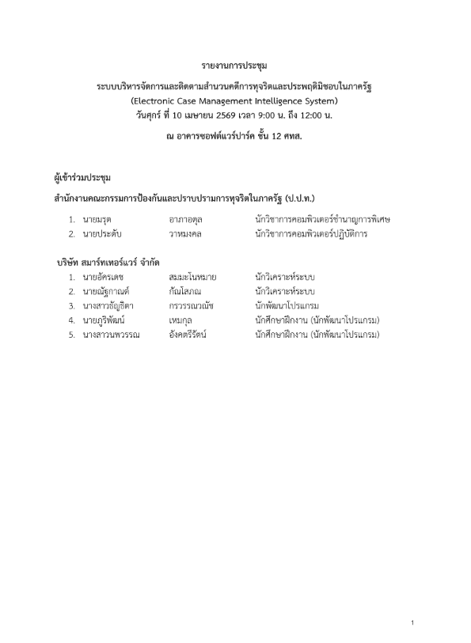
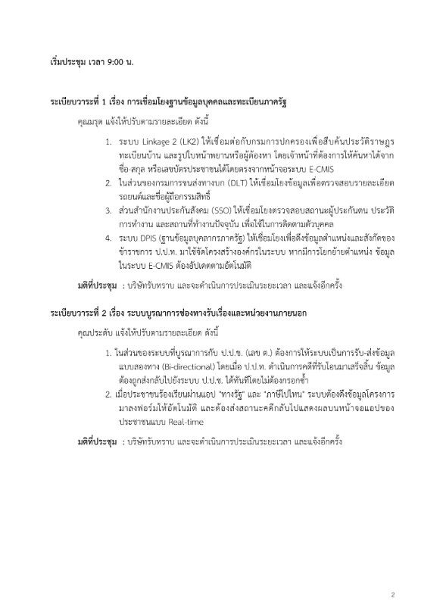

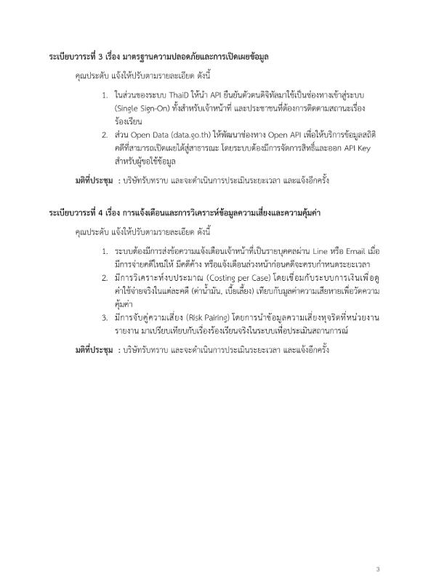

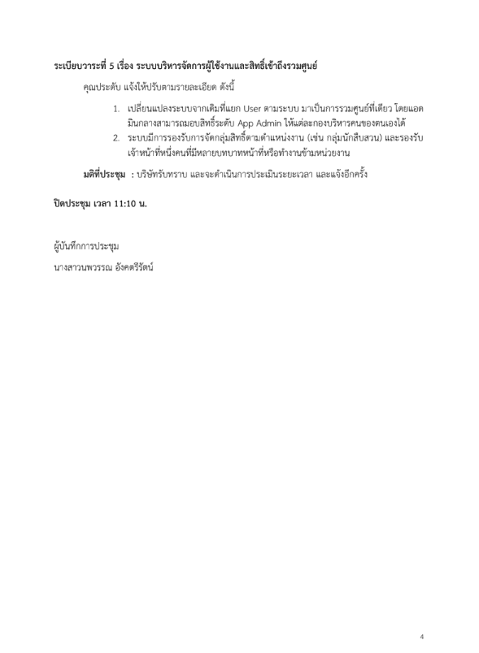

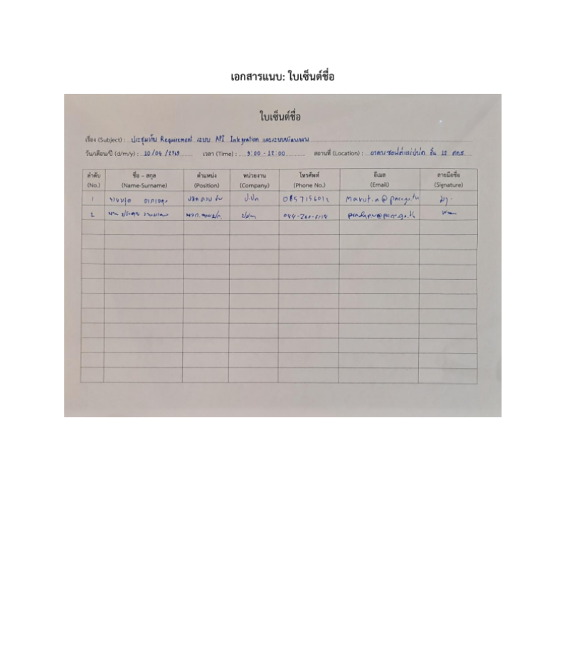

รายงานการประชุมครั้งที่ 2
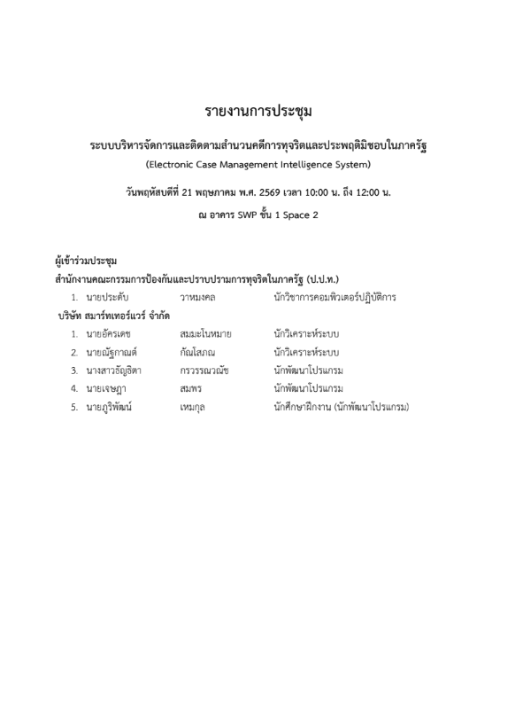

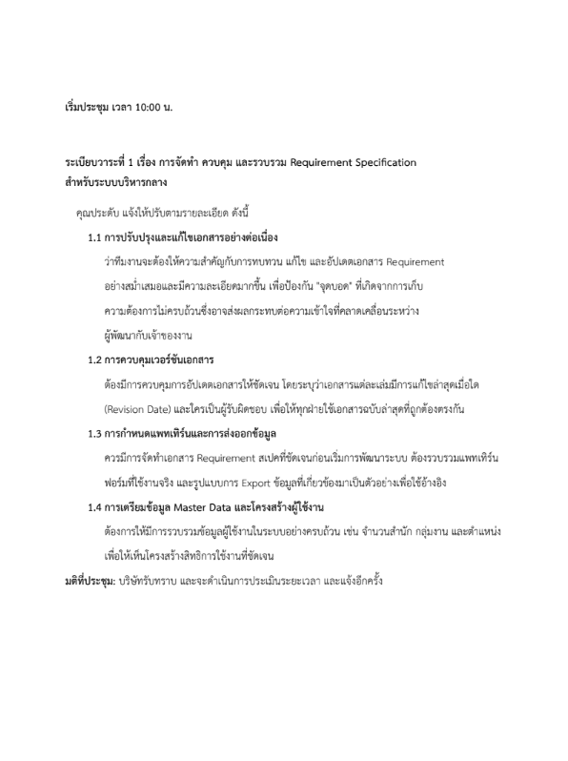

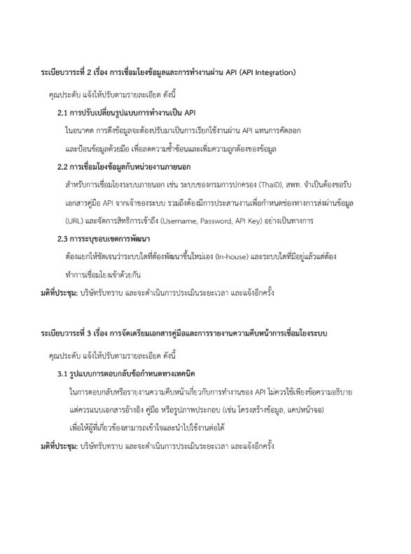

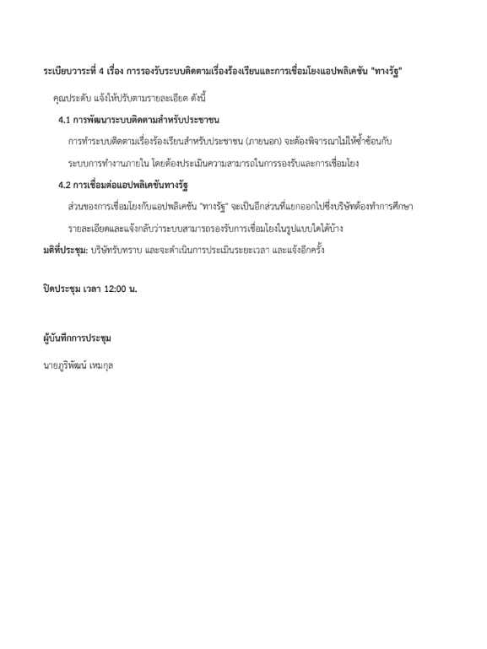

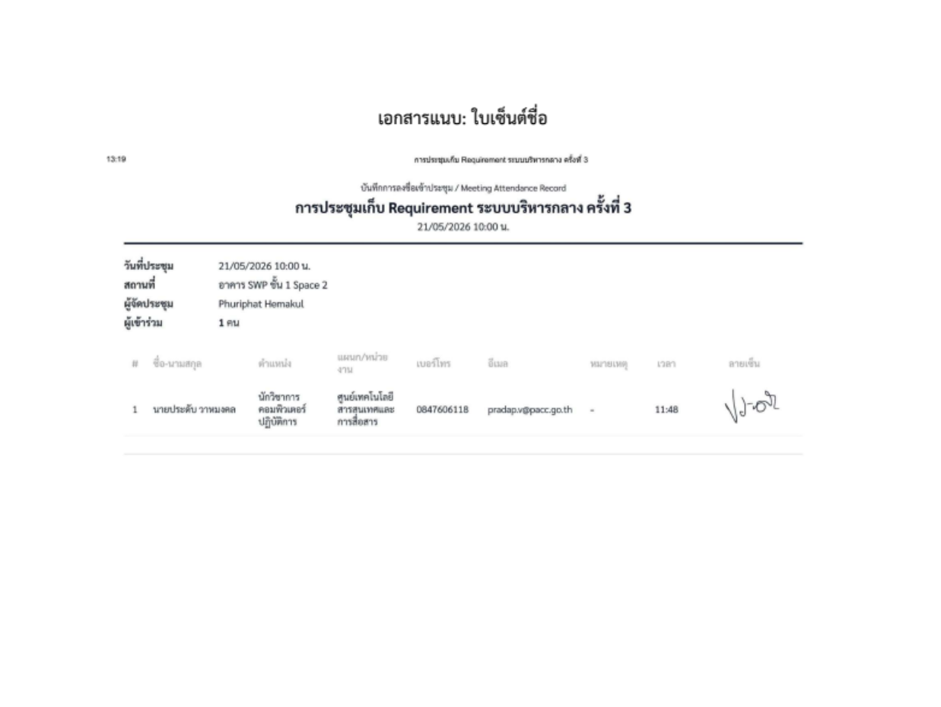

ภาคผนวก ง
ความต้องการของผู้ใช้งาน (User Requirements Specification)
(การประชุมนอกรอบครั้งที่ 3 วันที่ 07/05/69 คุณยา - ครั้งที่ 4 วันที่ 26/05/69 คุณยา)
1. ขอบเขตระบบงาน
ระบบบริหารกลางและสนับสนุน (Central Administration & Support) เป็นกระบวนงานสนับสนุนการบริหารงานของสำนักงาน ป.ป.ท. และเป็นรากฐานของระบบ ทั้งหมด ประกอบด้วยกระบวนงานหลัก 6 ส่วน ดังนี้
• ระบบบริหารจัดการสิทธิ์และข้อมูลผู้ใช้งานระบบที่เป็นบุคลากรภายในสำนักงาน ป.ป.ท.
• ระบบรองรับการขับเคลื่อนกระบวนงาน
• ระบบประชาสัมพันธ์
• ระบบบริหารจัดการฐานข้อมูลกลาง
• ระบบบันทึกเหตุการณ์ในระบบ (Logs)
• ระบบสามารถลงลายมือชื่อดิจิทัล (Digital Signature)

2. ระบบบริหารจัดการสิทธิ์และข้อมูลผู้ใช้งานระบบที่เป็นบุคลากรภายในสำนักงาน ป.ป.ท.
ระบบบริหารจัดการสิทธิ์และข้อมูลผู้ใช้งาน เป็นระบบสำหรับจัดเก็บข้อมูลผู้ใช้งานที่เป็นบุคลากรภายในสำนักงาน ป.ป.ท. ตั้งแต่ขั้นตอนการลงทะเบียน การยืนยันตัวตน การกำหนดสิทธิ์ และการรายงานข้อมูลผู้ใช้งาน ประกอบด้วยระบบย่อยดังต่อไปนี้

2.1 ระบบลงทะเบียนผู้ใช้งาน
ระบบลงทะเบียนผู้ใช้งานเป็นจุดเริ่มต้นของการสร้างบัญชีสำหรับบุคลากรภายในสำนักงาน ป.ป.ท. โดยต้องรองรับการรับคำขอลงทะเบียน การยืนยันตัวตน การตรวจสอบข้อมูลบุคคล หน่วยงาน และตำแหน่ง ก่อนอนุมัติให้เป็นผู้ใช้งานในระบบ
รายละเอียดข้อมูลที่ระบบต้องรองรับ
• ข้อมูลคำขอลงทะเบียนต้องรองรับข้อมูลหน่วยงาน ตำแหน่ง เลขประจำตัวประชาชนที่จัดเก็บด้วยการเข้ารหัส คำนำหน้า ชื่อ นามสกุล รหัสพนักงาน ชื่อผู้ใช้งาน อีเมล เบอร์โทรศัพท์ สถานะคำขอ และเหตุผลประกอบการอนุมัติหรือไม่อนุมัติ
• ต้องรองรับการระบุว่าผู้สมัครยืนยันตัวตนผ่าน ThaiD หรือไม่ เพื่อใช้ประกอบการตรวจสอบตัวตนตามนโยบายของสำนักงาน ป.ป.ท.
• รหัสผ่านต้องจัดเก็บในรูปแบบที่ปลอดภัย ไม่เก็บเป็นข้อความปกติ และต้องมีข้อมูลอ้างอิงด้านความปลอดภัยของบัญชีเพื่อใช้ควบคุมการเปลี่ยนรหัสผ่านหรือการตรวจสอบบัญชี
• สถานะคำขอต้องรองรับอย่างน้อย รออนุมัติ อนุมัติ และไม่อนุมัติ พร้อมบันทึกเหตุผลในกรณีไม่อนุมัติ เพื่อให้ตรวจสอบย้อนหลังได้
ความสามารถของระบบ
• ผู้ใช้งานสามารถกรอกข้อมูลลงทะเบียน เลือกหน่วยงาน และเลือกตำแหน่งจากข้อมูลกลางที่กำหนดไว้
• ระบบต้องตรวจสอบความครบถ้วน ความถูกต้อง และข้อมูลซ้ำ เช่น เลขประจำตัวประชาชน อีเมล และชื่อผู้ใช้งาน ก่อนส่งคำขอเข้าสู่กระบวนการอนุมัติ
• เจ้าหน้าที่เทคโนโลยีสารสนเทศหรือผู้มีสิทธิ์ตามที่สำนักงาน ป.ป.ท. กำหนด สามารถตรวจสอบ อนุมัติ หรือไม่อนุมัติคำขอลงทะเบียนได้
• เมื่ออนุมัติ ระบบต้องสร้างบัญชีผู้ใช้งานจริง และเชื่อมโยงผู้ใช้งานกับหน่วยงานและตำแหน่ง เพื่อใช้กำหนดสิทธิ์เริ่มต้นในการเข้าใช้งานระบบ
• ระบบต้องบันทึกผู้ดำเนินการ วันเวลา และสถานะการดำเนินการทุกครั้ง เพื่อรองรับการตรวจสอบย้อนหลัง
กฎและเงื่อนไขสำคัญ
• ผู้สมัครหนึ่งรายต้องผูกกับข้อมูลหน่วยงานและตำแหน่งที่ถูกต้องก่อนอนุมัติ
• กรณีไม่อนุมัติ ต้องบันทึกเหตุผลให้ชัดเจน และสามารถนำไปตรวจสอบย้อนหลังได้
• ข้อมูลส่วนบุคคล เช่น เลขประจำตัวประชาชน อีเมล และเบอร์โทรศัพท์ ต้องเข้ารหัสหรือปกปิดตามมาตรการความปลอดภัยและ PDPA

2.2 คุณสมบัติระบบเข้าใช้งานสำหรับผู้ใช้งาน (User)
ระบบเข้าใช้งานสำหรับผู้ใช้งานเป็นกลไกควบคุมการเข้าถึง E-CMIS ของบุคลากรที่ได้รับอนุมัติบัญชีแล้ว โดยต้องตรวจสอบตัวตน สถานะบัญชี สิทธิ์ที่ได้รับ และบันทึกเหตุการณ์การใช้งานทุกครั้งตามนโยบายความปลอดภัยของสำนักงาน ป.ป.ท.
รายละเอียดข้อมูลที่ระบบต้องรองรับ
• ระบบต้องใช้ข้อมูลบัญชีผู้ใช้งาน ได้แก่ ข้อมูลระบุตัวบุคคล ข้อมูลติดต่อ ชื่อผู้ใช้งาน สถานะบัญชี สถานะการลบแบบไม่ลบถาวร และข้อมูลความปลอดภัยของบัญชี
• ต้องรองรับการเข้าสู่ระบบด้วยชื่อผู้ใช้งานและรหัสผ่าน รวมถึงรองรับ ThaiD, MFA หรือ OTP ตามนโยบายที่สำนักงาน ป.ป.ท. กำหนด
• ต้องจัดเก็บเหตุการณ์การใช้งาน เช่น การเข้าสู่ระบบ การออกจากระบบ การเปลี่ยนรหัสผ่าน และการเปลี่ยนข้อมูลส่วนตัว เพื่อใช้ตรวจสอบย้อนหลัง
ความสามารถของระบบ
• เข้าสู่ระบบด้วย Username/Password และรองรับการยืนยันตัวตนเพิ่มเติมตามนโยบายความปลอดภัย
• ตรวจสอบสถานะบัญชี Active/Inactive และสถานะการลบแบบไม่ลบถาวรก่อนอนุญาตให้ใช้งาน
• ตรวจสอบสิทธิ์จากความสัมพันธ์ของผู้ใช้งาน หน่วยงาน ตำแหน่ง และกลุ่มสิทธิ์ที่ได้รับก่อนแสดงเมนูหรือฟังก์ชัน
• บังคับให้ผู้ใช้งานเปลี่ยนรหัสผ่านเมื่อเข้าใช้งานครั้งแรก หรือเมื่อมีการรีเซ็ตรหัสผ่านตามนโยบาย
• ผู้ใช้งานสามารถแก้ไขข้อมูลส่วนตัวในขอบเขตที่อนุญาต เช่น อีเมล เบอร์โทรศัพท์ หรือข้อมูลที่ไม่กระทบสิทธิ์ระบบ
• ระบบต้องบันทึก Log การ Login/Logout การเปลี่ยนรหัสผ่าน และการเปลี่ยนข้อมูลส่วนตัว
กฎและเงื่อนไขสำคัญ
• ผู้ใช้งานจะเห็นเฉพาะระบบงาน เมนู และฟังก์ชันที่ได้รับสิทธิ์เท่านั้น
• ระบบต้องไม่เก็บรหัสผ่านแบบ Plain Text และต้องใช้มาตรการเข้ารหัสที่เหมาะสม
• การเข้าใช้งานผิดปกติ บัญชีถูกระงับ หรือบัญชีไม่มีสิทธิ์ ต้องถูกปฏิเสธการเข้าใช้งานและบันทึกเหตุการณ์ตามนโยบายที่กำหนด

2.3 คุณสมบัติระบบจัดการข้อมูลผู้ใช้งานสำหรับผู้ดูแลระบบ (Admin)
ระบบจัดการข้อมูลผู้ใช้งานสำหรับ Admin ใช้สำหรับบริหารบัญชีและข้อมูลผู้ใช้งานในขอบเขตหน่วยงานหรือขอบเขตสิทธิ์ที่ได้รับมอบหมาย โดย Admin ไม่ควรมีสิทธิ์เกินขอบเขตที่ Super Admin หรือเจ้าหน้าที่เทคโนโลยีสารสนเทศกำหนดไว้
รายละเอียดข้อมูลที่ระบบต้องรองรับ
• ต้องรองรับข้อมูลบัญชีผู้ใช้งาน สถานะบัญชี ข้อมูลติดต่อ ข้อมูลความปลอดภัย และข้อมูลที่จำเป็นต่อการตรวจสอบตัวตน
• ต้องเชื่อมโยงผู้ใช้งานกับหน่วยงานและตำแหน่ง เพื่อระบุขอบเขตความรับผิดชอบและขอบเขตข้อมูลที่ Admin มีสิทธิ์บริหารจัดการ
• ต้องรองรับข้อมูลอ้างอิงหน่วยงานและตำแหน่ง เพื่อให้การแก้ไขข้อมูลผู้ใช้งานเป็นไปตามโครงสร้างองค์กรที่กำหนด
• ต้องจัดเก็บประวัติการแก้ไขข้อมูลผู้ใช้งาน พร้อมรายละเอียดและเหตุผลการแก้ไข เพื่อใช้ตรวจสอบย้อนหลัง
ความสามารถของระบบ
• Admin สามารถค้นหา ดูรายละเอียด เพิ่ม แก้ไข ระงับ หรือเปิดใช้งานบัญชีผู้ใช้งานในขอบเขตที่ได้รับสิทธิ์
• ระบบต้องตรวจสอบข้อมูลซ้ำก่อนบันทึก เช่น เลขประจำตัวประชาชน ชื่อผู้ใช้งาน และอีเมล
• Admin สามารถรีเซ็ตรหัสผ่านหรือบังคับเปลี่ยนรหัสผ่านตามขั้นตอนที่กำหนด
• Admin สามารถแก้ไขข้อมูลหน่วยงาน ตำแหน่ง หรือข้อมูลติดต่อเฉพาะรายการที่ได้รับอนุญาต
• Admin สามารถอนุมัติหรือไม่อนุมัติคำขอที่เกี่ยวข้องกับผู้ใช้งานในขอบเขตของตน เช่น คำขอแก้ไขหน่วยงาน ตำแหน่ง หรือสิทธิ์ หากได้รับมอบหมาย
• Admin สามารถส่งออกข้อมูลผู้ใช้งานได้เฉพาะรายการและคอลัมน์ที่ได้รับสิทธิ์
กฎและเงื่อนไขสำคัญ
• Admin ต้องเห็นเฉพาะข้อมูลผู้ใช้งานในขอบเขตหน่วยงานหรือกลุ่มสิทธิ์ของตน
• การเปลี่ยนแปลงข้อมูลผู้ใช้งานทุกครั้งต้องบันทึกประวัติ ผู้ดำเนินการ วันเวลา และเหตุผลการแก้ไข
• การระงับบัญชีควรใช้สถานะการใช้งานหรือการลบแบบไม่ลบถาวร ไม่ควรลบข้อมูลถาวรหากมีประวัติหรือข้อมูลอ้างอิง

2.4 คุณสมบัติระบบจัดการข้อมูลผู้ใช้งานสำหรับผู้ดูแลระบบสูงสุด (Super Admin)
ระบบจัดการข้อมูลผู้ใช้งานสำหรับ Super Admin เป็นเครื่องมือบริหารระบบในภาพรวมสำหรับเจ้าหน้าที่เทคโนโลยีสารสนเทศ โดยต้องสามารถกำหนดโครงสร้างบัญชี ผู้ดูแลระบบ กลุ่มสิทธิ์ ฟังก์ชัน เมนู และนโยบายความปลอดภัยได้รอบด้านตามโครงสร้างการทำงานของสำนักงาน ป.ป.ท.
รายละเอียดข้อมูลที่ระบบต้องรองรับ
• ต้องรองรับการบริหารบัญชีผู้ใช้งานทุกประเภท รวมถึงผู้ใช้งานทั่วไป Admin และ Super Admin
• ต้องรองรับความสัมพันธ์ระหว่างผู้ใช้งาน หน่วยงาน และตำแหน่ง เพื่อกำหนดขอบเขตข้อมูลและสิทธิ์เริ่มต้นได้อย่างถูกต้อง
• ต้องรองรับการกำหนดระบบงาน เมนู ลำดับการแสดงผล เมนูแม่-เมนูลูก เส้นทางการเข้าถึง สถานะแสดงเมนู และสถานะการใช้งานของแต่ละฟังก์ชัน
• ต้องรองรับกลุ่มสิทธิ์หลายรูปแบบ ได้แก่ กลุ่มเริ่มต้นตามหน่วยงานและตำแหน่ง กลุ่มเฉพาะรายบุคคล และกลุ่มกำหนดเอง
• ต้องรองรับการกำหนดสิทธิ์ระดับคำสั่งของแต่ละฟังก์ชัน เช่น ดู เพิ่ม แก้ไข ลบ อนุมัติ ส่งออก หรือคำสั่งเฉพาะของระบบงานนั้น
• ต้องรองรับการมอบสิทธิ์ให้ผู้ใช้งานตามความสัมพันธ์ของบุคคล หน่วยงาน ตำแหน่ง และกลุ่มสิทธิ์ พร้อมระบุได้ว่ากลุ่มใดเป็นสิทธิ์เริ่มต้น
ความสามารถของระบบ
• Super Admin สามารถบริหารผู้ใช้งาน Admin และ Super Admin ได้ทั้งระบบ
• สามารถกำหนดสถานะบัญชี เปิดใช้งาน ระงับใช้งาน และควบคุมการลบแบบไม่ลบถาวร
• สามารถสร้าง แก้ไข และกำหนดสถานะระบบงาน เมนู ฟังก์ชัน เมนูแม่-เมนูลูก และลำดับการแสดงผล
• สามารถสร้างกลุ่มสิทธิ์ได้หลายระดับ ทั้งกลุ่มมาตรฐานตามหน่วยงาน/ตำแหน่ง กลุ่มเฉพาะรายบุคคล และกลุ่มกำหนดเอง
• สามารถกำหนดสิทธิ์การใช้งานระดับระบบงาน เมนู ฟังก์ชัน และคำสั่งย่อยของแต่ละฟังก์ชันได้อย่างละเอียด
• สามารถตรวจสอบประวัติการเปลี่ยนแปลงข้อมูลผู้ใช้งาน ฟังก์ชัน และกลุ่มสิทธิ์ได้
• สามารถส่งออกข้อมูลผู้ใช้งาน สิทธิ์ และ Audit Log ตามสิทธิ์ของผู้ดูแลระบบสูงสุด
กฎและเงื่อนไขสำคัญ
• Super Admin เป็นผู้กำหนดขอบเขตสิทธิ์สูงสุด แต่ทุกการเปลี่ยนแปลงต้องบันทึกผู้ดำเนินการ วันเวลา และรายละเอียดการแก้ไข
• การเปลี่ยนสิทธิ์หรือกลุ่มสิทธิ์ต้องตรวจสอบผลกระทบต่อผู้ใช้งานที่ผูกอยู่กับกลุ่มนั้นก่อนบันทึก
• การกำหนดสิทธิ์ต้องแยกบทบาทผู้ใช้งานปกติ Admin และ Super Admin ให้ชัดเจน เพื่อลดความเสี่ยงการให้สิทธิ์เกินจำเป็น

2.5 คุณสมบัติระบบบริหารจัดการสิทธิ์สำหรับการใช้งานให้กับผู้ใช้งานในแต่ละระดับสิทธิ์
ระบบบริหารจัดการสิทธิ์เป็นหัวใจหลักของระบบบริหารกลางและสนับสนุน โดยต้องรองรับการกำหนดสิทธิ์แบบรอบด้าน ทั้งตามหน่วยงาน ตำแหน่ง กลุ่มผู้ใช้งาน รายบุคคล ระบบงาน เมนู ฟังก์ชัน และระดับคำสั่งการใช้งาน เพื่อให้เจ้าหน้าที่เทคโนโลยีสารสนเทศสามารถควบคุมการเข้าถึงข้อมูลและฟังก์ชันของ E-CMIS ได้อย่างยืดหยุ่นและตรวจสอบได้
โครงสร้างสิทธิ์ที่ต้องรองรับ
• สิทธิ์ตามหน่วยงาน: ผู้ใช้งานเห็นหรือทำรายการเฉพาะข้อมูลในหน่วยงานของตน หรือเห็นได้ทั้งระบบตามที่กำหนด
• สิทธิ์ตามตำแหน่ง: กำหนดกลุ่มสิทธิ์เริ่มต้นจากตำแหน่ง เช่น เจ้าหน้าที่ ผู้บังคับบัญชา Admin หน่วยงาน หรือ Super Admin
• สิทธิ์ตามกลุ่มฟังก์ชัน: สามารถสร้างกลุ่มสิทธิ์เพื่อรวมเมนู ฟังก์ชัน และคำสั่งที่เกี่ยวข้องไว้เป็นชุดเดียวกัน
• สิทธิ์รายบุคคล: สามารถมอบสิทธิ์เฉพาะบุคคลเพิ่มเติมหรือลดสิทธิ์จากกลุ่มมาตรฐานได้ตามคำขอและการอนุมัติ
• สิทธิ์ระดับระบบงาน/เมนู/ฟังก์ชัน: สามารถกำหนดว่าแต่ละกลุ่มเห็นเมนูใด เข้าใช้งานระบบงานใด และใช้ฟังก์ชันใดได้บ้าง
• สิทธิ์ระดับคำสั่ง: สามารถเปิดหรือปิดความสามารถย่อยของแต่ละฟังก์ชัน เช่น ดู เพิ่ม แก้ไข ลบ อนุมัติ ส่งออก หรือคำสั่งเฉพาะของระบบงานนั้น
รายละเอียดข้อมูลที่ระบบต้องรองรับ
• ข้อมูลระบบงาน เมนู ฟังก์ชัน เส้นทางการเข้าถึง ลำดับการแสดงผล เมนูแม่-เมนูลูก สถานะแสดงเมนู และสถานะการใช้งาน
• ข้อมูลกลุ่มสิทธิ์ เช่น ประเภทกลุ่ม รหัสกลุ่ม ชื่อกลุ่ม หน่วยงาน ตำแหน่ง สถานะ และหมายเหตุประกอบ
• ข้อมูลการจับคู่กลุ่มสิทธิ์กับฟังก์ชัน พร้อมรายการคำสั่งย่อยที่เปิดหรือปิดให้ใช้งาน
• ข้อมูลการมอบสิทธิ์ให้ผู้ใช้งานตามหน่วยงาน ตำแหน่ง และกลุ่มสิทธิ์ รวมถึงการกำหนดสิทธิ์เริ่มต้น
• ข้อมูลคำขอเปลี่ยนแปลงสิทธิ์ หน่วยงาน หรือตำแหน่ง โดยมีประเภทคำขอ สถานะ และเหตุผลประกอบการอนุมัติหรือไม่อนุมัติ
• ข้อมูลประวัติการเปลี่ยนแปลงฟังก์ชัน กลุ่มสิทธิ์ และสิทธิ์ที่เกี่ยวข้อง เพื่อรองรับการตรวจสอบย้อนหลัง
ความสามารถของระบบ
• สร้างและจัดการ Role/กลุ่มสิทธิ์ได้หลายระดับ ทั้งระดับมาตรฐานของหน่วยงาน ระดับตำแหน่ง ระดับรายบุคคล และกลุ่มกำหนดเอง
• กำหนดสิทธิ์เข้าถึงระบบงานและเมนูได้ละเอียดถึงระดับคำสั่งของแต่ละฟังก์ชัน
• กำหนดสิทธิ์เริ่มต้นให้ผู้ใช้งานตามหน่วยงานและตำแหน่งได้เมื่ออนุมัติบัญชีหรือเพิ่มผู้ใช้งาน
• รองรับคำขอเปลี่ยนแปลงสิทธิ์ และให้ผู้มีอำนาจอนุมัติหรือไม่อนุมัติพร้อมเหตุผล
• ตรวจสอบสิทธิ์ซ้ำซ้อน สิทธิ์เกินขอบเขต และผลกระทบก่อนบันทึกการเปลี่ยนแปลง
• แสดงรายงาน Matrix สิทธิ์ตามผู้ใช้งาน หน่วยงาน ตำแหน่ง กลุ่มสิทธิ์ ระบบงาน เมนู และคำสั่งการใช้งาน
กฎและเงื่อนไขสำคัญ
• ผู้ใช้งานหนึ่งคนสามารถมีได้มากกว่าหนึ่งกลุ่มสิทธิ์ หากได้รับมอบหมายตามโครงสร้างงานจริง
• กลุ่มสิทธิ์เริ่มต้นต้องสามารถตั้งค่าเป็น Default ได้ เพื่อให้ระบบนำไปใช้ทันทีหลังอนุมัติบัญชีหรือเปลี่ยนตำแหน่ง/หน่วยงาน
• การเปลี่ยนแปลงสิทธิ์ต้องบันทึกประวัติ ผู้ดำเนินการ วันเวลา เหตุผล และรายการคำสั่งที่เปลี่ยนแปลง
• กรณีลบหรือระงับกลุ่มสิทธิ์ ต้องตรวจสอบว่ามีผู้ใช้งานหรือฟังก์ชันอ้างอิงอยู่หรือไม่ก่อนดำเนินการ
• สิทธิ์ที่เกี่ยวข้องกับการอนุมัติ ส่งออกข้อมูล หรือบริหารผู้ใช้งาน ต้องจำกัดเฉพาะ Admin/Super Admin หรือผู้ได้รับมอบหมายอย่างเป็นทางการ

2.6 คุณสมบัติระบบรายงานข้อมูลผู้ใช้งาน
ระบบสามารถประมวลผลข้อมูลผู้ใช้งานและแสดงผลเป็นรายงานตามเงื่อนไขที่กำหนด รายงานพื้นฐานอย่างน้อยประกอบด้วย
- รายงานจำนวนผู้ใช้งานแยกตามหน่วยงาน
- รายงานจำนวนผู้ใช้งานแยกตามบทบาท/สิทธิ์
- รายงานคำขอลงทะเบียนและผลการพิจารณา
- รายงานประวัติการเข้าใช้งานของผู้ใช้งาน
รูปแบบและความถี่ของรายงานเฉพาะจะกำหนดในเอกสาร Report Template งวดที่ 2

3. ระบบรองรับการขับเคลื่อนกระบวนงาน
เป็นระบบที่สนับสนุนการสื่อสารและการให้บริการระหว่างหน่วยงานภายในสำนักงาน ป.ป.ท. ประกอบด้วยระบบย่อยดังนี้

3.1 ระบบเผยแพร่ประชาสัมพันธ์ข้อมูลให้หน่วยงานทราบ
เป็นระบบสำหรับเผยแพร่ประกาศ ข่าวสาร และข้อมูลภายในไปยังบุคลากรของแต่ละหน่วยงาน ข้อมูลที่ต้องบันทึกอย่างน้อยมีดังนี้
- หัวข้อประกาศ/ข่าวสาร
- เนื้อหา (รองรับการแนบไฟล์)
- กลุ่มผู้รับ (หน่วยงาน / ตำแหน่ง / ทั้งหมด)
- วันที่เริ่มเผยแพร่ และวันที่สิ้นสุด
- สถานะการเผยแพร่ (ร่าง / กำลังเผยแพร่ / ปิดการเผยแพร่)
- ผู้สร้างและวันที่สร้าง

3.2 ระบบถาม-ตอบ
เป็นระบบรับคำถามจากผู้ใช้งานภายในและจัดการคำตอบโดยผู้รับผิดชอบ ข้อมูลที่ต้องบันทึกอย่างน้อยมีดังนี้
- หัวข้อคำถาม
- หมวดหมู่คำถาม
- รายละเอียดคำถาม
- ผู้สอบถาม และวันที่สอบถาม
- ผู้รับผิดชอบตอบ
- คำตอบ และวันที่ตอบ
- สถานะ (รอคำตอบ / ตอบแล้ว / ปิดคำถาม)

3.3 ระบบแจ้งปัญหาการใช้งานระบบ
เป็นระบบรับแจ้งปัญหา/ข้อขัดข้องในการใช้งานระบบจากผู้ใช้งานภายใน เพื่อให้ผู้ดูแลระบบดำเนินการแก้ไข ข้อมูลที่ต้องบันทึกอย่างน้อยมีดังนี้
- หัวข้อปัญหา
- ประเภทปัญหา
- รายละเอียดปัญหา (รองรับการแนบภาพหน้าจอ)
- ระดับความเร่งด่วน (Severity)
- ผู้แจ้ง และวันที่แจ้ง
- ผู้รับผิดชอบ และสถานะการดำเนินการ
- ผลการแก้ไข และวันที่ปิด Ticket

3.4 ระบบสมุดโทรศัพท์
เป็นระบบที่รวบรวมข้อมูลการติดต่อของบุคลากรและหน่วยงานภายในสำนักงาน ป.ป.ท. ข้อมูลที่ต้องบันทึกอย่างน้อยมีดังนี้
- ชื่อ-นามสกุล / ชื่อหน่วยงาน
- ตำแหน่ง
- หน่วยงาน/กอง/สำนัก
- เบอร์โทรศัพท์ที่ทำงาน
- อีเมล
- ที่อยู่หน่วยงาน
ระบบรองรับการค้นหาด้วยเงื่อนไขต่างๆ และต้องปฏิบัติตามนโยบาย PDPA ของสำนักงาน ป.ป.ท.

4. ระบบประชาสัมพันธ์
เป็นระบบสำหรับเผยแพร่ข่าวสารสาธารณะให้กับประชาชนทั่วไป โดยรองรับการจัดหมวดหมู่ข่าวสาร

4.1 ระบบแจ้งข่าวสารสาธารณะ
เป็นระบบสำหรับสร้างและเผยแพร่ข่าวสารสำหรับประชาชนทั่วไป ข้อมูลที่ต้องบันทึกอย่างน้อยมีดังนี้
- หัวข้อข่าว
- หมวดหมู่ข่าว
- เนื้อหาข่าว (รองรับการแนบไฟล์ภาพ/เอกสาร)
- วันที่เผยแพร่ และวันที่สิ้นสุด
- สถานะการเผยแพร่ (ร่าง / กำลังเผยแพร่ / ปิดการเผยแพร่)
- ผู้สร้างและวันที่สร้าง
- ผู้อนุมัติเผยแพร่ และวันที่อนุมัติ

5. ระบบบริหารจัดการฐานข้อมูลกลาง
เป็นระบบสำหรับบริหารจัดการ Master Data ที่ใช้ร่วมกันในระบบ ประกอบด้วยระบบย่อยดังนี้

5.1 บริหารจัดการข้อมูลหน่วยงาน
เป็นการจัดเก็บข้อมูลหน่วยงานภายในสำนักงาน ป.ป.ท. ข้อมูลที่ต้องบันทึกอย่างน้อยมีดังนี้
- รหัสหน่วยงาน
- ชื่อหน่วยงาน (ภาษาไทย/อังกฤษ)
- หน่วยงานต้นสังกัด (โครงสร้างองค์กรแบบลำดับชั้น)
- ที่อยู่ เบอร์โทรศัพท์ อีเมล
- สถานะการใช้งาน (Active/Inactive)
- ผู้สร้าง วันที่สร้าง ผู้แก้ไขล่าสุด วันที่แก้ไขล่าสุด

5.2 บริหารจัดการข้อมูลผู้ใช้งาน
เป็นการจัดเก็บข้อมูลพื้นฐานของผู้ใช้งาน (Master User) ที่จะถูกใช้ในการลงทะเบียนและกำหนดสิทธิ์ ข้อมูลที่ต้องบันทึกอย่างน้อยมีดังนี้
- เลขประจำตัวประชาชน (เข้ารหัสและ Masking)
- ชื่อ-นามสกุล (ภาษาไทย/อังกฤษ)
- ตำแหน่ง หน่วยงาน
- อีเมล เบอร์โทรศัพท์
- สถานะ (ปฏิบัติงาน / ลาออก / โอนย้าย)
- วันที่เริ่มปฏิบัติงาน วันที่สิ้นสุด

5.3 บริหารจัดการประเภทตำแหน่ง
เป็นการจัดเก็บข้อมูล Master ของประเภทตำแหน่งงาน ข้อมูลที่ต้องบันทึกอย่างน้อยมีดังนี้
- รหัสประเภทตำแหน่ง
- ชื่อประเภทตำแหน่ง
- คำอธิบาย/หน้าที่ความรับผิดชอบ
- ระดับตำแหน่ง
- สถานะการใช้งาน

5.4 บริหารจัดการข้อมูลอื่นๆ ตามที่สำนักงาน ป.ป.ท. กำหนด
เป็นการจัดเก็บข้อมูล Master เพิ่มเติมตามที่ ป.ป.ท. กำหนด เช่น ประเภทคำขอ ประเภทเอกสาร หมวดหมู่ข่าว เป็นต้น ระบบรองรับการกำหนด Master Data ประเภทใหม่ได้ในอนาคต โดยข้อมูลพื้นฐานที่ต้องบันทึกได้แก่
- ประเภทของ Master Data
- รหัสและชื่อ (ภาษาไทย/อังกฤษ)
- คำอธิบาย
- ลำดับการแสดงผล
- สถานะการใช้งาน

5.5 เผยแพร่ข้อมูลผ่าน API ในชุดข้อมูลที่กำหนด
เป็นการเปิด API เพื่อให้ระบบอื่นภายในโครงการ E-CMIS หรือระบบที่ ป.ป.ท. กำหนด สามารถเรียกใช้ Master Data ได้ ข้อมูลที่ต้องบริหารจัดการอย่างน้อยมีดังนี้
- รายการชุดข้อมูล (Data Set) ที่เปิดให้เผยแพร่
- รายการระบบ/ผู้รับสิทธิ์เรียกใช้ API (Client/Consumer)
- รูปแบบการรับรองความปลอดภัย (Authentication/Authorization) ตามมาตรฐานที่ระบุใน TOR
- บันทึกการเรียกใช้งาน API (API Call Log)
หมายเหตุ: รายละเอียดของชุดข้อมูลและกลุ่มผู้รับสิทธิ์จะกำหนดในงวดที่ 2 ตามที่ ป.ป.ท. ระบุ

5.6 บริหารจัดการกลุ่มระบบงาน
เป็นการจัดกลุ่มระบบงานในโครงการ E-CMIS เพื่อใช้ในการกำหนดสิทธิ์การเข้าถึงระดับกลุ่ม ข้อมูลที่ต้องบันทึกอย่างน้อยมีดังนี้
- รหัสกลุ่มระบบงาน
- ชื่อกลุ่มระบบงาน
- รายการระบบงานที่อยู่ในกลุ่ม
- สถานะการใช้งาน

6. ระบบบันทึกเหตุการณ์ในระบบ (Logs)
เป็นระบบสำหรับบันทึกเหตุการณ์ที่เกิดขึ้นในระบบทั้งหมด เพื่อใช้ในการตรวจสอบ ติดตาม และวิเคราะห์ปัญหา ระบบรองรับการจัดกลุ่มประเภทเหตุการณ์ตามที่ระบุใน TOR (ELK Audit Trail) ข้อมูลที่ต้องบันทึกอย่างน้อยมีดังนี้
- ประเภทเหตุการณ์ (เช่น Login/Logout, การเปลี่ยนแปลงข้อมูล, การกำหนดสิทธิ์)
- ผู้กระทำ (Username, Role)
- วันและเวลาที่เกิดเหตุการณ์
- ระบบ/โมดูลที่เกิดเหตุการณ์
- รายละเอียดของเหตุการณ์ (Before/After กรณีการเปลี่ยนแปลงข้อมูล)
- IP Address และ User-Agent
- ผลลัพธ์ของเหตุการณ์ (สำเร็จ/ล้มเหลว)
ระบบรองรับการค้นหาและกรอง Log ตามเงื่อนไขต่างๆ ระยะเวลาเก็บข้อมูลเป็นไปตามนโยบาย Log Retention ของ ป.ป.ท.

7. ระบบสามารถลงลายมือชื่อดิจิทัล (Digital Signature)
ระบบที่รองรับการลงลายมือชื่อดิจิทัลบนเอกสารอิเล็กทรอนิกส์ตามมาตรฐาน PKI Digital Signature ที่ระบุใน TOR เพื่อให้เอกสารที่ลงนามมีผลทางกฎหมายและสามารถตรวจสอบความถูกต้องของลายเซ็นได้ ข้อมูลที่ต้องบันทึกอย่างน้อยมีดังนี้
- ข้อมูลเอกสารต้นฉบับ (ชื่อ ประเภท ขนาด)
- ผู้ลงนาม (Username, ตำแหน่ง, หน่วยงาน)
- วันและเวลาที่ลงนาม
- ข้อมูล Certificate ที่ใช้ในการลงนาม
- ผลการตรวจสอบความถูกต้องของลายเซ็น
- เอกสารที่ลงนามแล้ว (Signed Document)
ระบบรองรับการลงนามแบบลำดับ (Sequential Signing) ในกรณีที่เอกสารต้องผ่านการลงนามจากผู้มีอำนาจหลายคน และต้องเก็บประวัติการลงนามทั้งหมดเพื่อใช้ในการตรวจสอบย้อนหลัง

ภาคผนวก จ
[ใส่แบบฟอร์มที่ได้รับจากลูกค้า]

ภาคผนวก ฉ
[ใส่แบบฟอร์มที่ได้รับจากลูกค้า]

